

*INFORME DE GESTION Y EMPALME*

*2012-2015*

*SECRETARIA DE SALUD DEPARTAMENTAL*

*Presentado por:*

*MIGUEL ALFREDO MAY SALCEDO*

*Secretario de Salud*



Lineamientos para la formulación del informe de Empalme

Documento del Sector Salud para el Empalme de nuevos gobernantes departamentales, distritales y municipales

Mediante los procesos de empalme se articulan en el territorio las administraciones salientes y entrantes.

Un proceso de empalme es mucho más que una entrega obligatoria; es una oportunidad para conocer a fondo la realidad del territorio que se va a administrar.

Para las administraciones salientes, los procesos de empalme son la oportunidad de hacer una rendición de cuentas, que le da la oportunidad de mostrar los resultados de la gestión con sus éxitos y oportunidades de mejora, lo cual se constituye en un aporte a la transparencia en la gestión pública y sirve de base para continuar con las políticas a la administración que llega.

Para la administración entrante, un proceso de empalme se constituye en una línea de base para su gestión y en la oportunidad de aprender de las lecciones y oportunidades de mejora de sus antecesores. Así mismo constituye una oportunidad para identificar los avances de la gestión, los pendientes que se pueden resolver y las dificultades estructurales para continuar avanzando.

Rectoría

* ¿El municipio está certificado?, Que ventajas, desventajas y dificultades se han identificado.
* ¿El Plan Territorial de Salud ha sido actualizado teniendo en cuenta el Análisis de la Situación de Salud y las prioridades, se ha armonizado con el Plan Decenal de Salud Pública 2012-2021, se ha interiorizado, lo conocen los del sector, otros sectores y la comunidad, es el elemento base para el funcionamiento del sector ARMONIZACION PDSP 2012-2021 con PLAN de DESARROLLO 2012-2015: Desde el año 2011 el gobierno Departamental inicio el proceso de participación en la construcción de la metodología que Desarrollaría los lineamientos para formulación del PDSP 2012-2021. Se llevaron a cabo las convocatorias intersectoriales e interinstitucionales que permitieron dar a conocer el desarrollo de la metodologia PASE a la equidad en salud por medio de la cual se contruyo la formulacion del PDSP 2012-2021 para el Departamento Archipielago de San Andres y Providencia. El Plan Decenal fue armonizado durante la vigencia 2015 de conformidad con lo establecido en la Resolución 1536 de 2015, fue interiorizado con los actores de gobierno exponiendo cada parte del proceso de formulación, así como también con otros sectores. Como parte del proceso falta exponerlo a la comunidad y lo mas probable es que deba ser sometido a consulta previa de la etnia raizal debido a los alcances y propósitos planteados en su formulación.

En cuanto al ASIS el documento como tal fue nuevamente elaborado debido a que los indicadores de salud no coincidían con los datos manejados en las unidades ejecutoras de salud publica, a razón por la cual fue nuevamente formulado y esta en proceso de ser entregado a la Secretaria de Salud.

El Plan Decenal y el PTS tal y como fueron formulados para la armonización con el Plan de Desarrollo 2012-2015, son la línea base para la formulación del nuevo Plan de Desarrollo 2016-2019 con todo el contenido metodológico, y estructura de financiación que establece la citada resolución 1536 de 2015.

* ¿Tiene un sistema de información del sector, que contiene, que analiza, que reporta, cual es el avance y que se va a desarrollar.

* ¿Entrega el municipio la información de manera oportuna al Sistema de Salud? Respecto a la notificación al SIVIGILA el municipio ha cumplido oportunamente con la misma, al igual que al aplicativo de estadísticas vitales RUAF.
* ¿La actual administración ha elaborado informes sobre los resultados alcanzados en la ejecución del plan territorial de salud? Se realizan los informes de gestión de cada vigencia con las metas alcanzadas en el marco del plan de desarrollo.
* ¿Qué hace de inspección, vigilancia y control IVC, cuáles son las dificultades para realizarla y que tienen planeado para avanzar? Se hace IVC de todos los programas de salud pública, entre las principales dificultades cabe destacar que situaciones como demora en la contratación o adición de los recursos conllevan a perder continuidad en los procesos de IVC teniendo en cuenta que la mayoría del recurso humano es personal en modalidad de contratación.

SALUD AMBIENTAL: Se realizan acciones de IVC en establecimientos de Interés Sanitario y que generan factores de Riesgo Ambiental que pueden generar afectación de la salud humana como son: Establecimientos Especiales (Centros de reclusión (Carcel), Establecimiento militares, centros de atención en salud) Establecimientos de Alto Riesgo: Colegios, escuelas, Hoteles, Posadas Nativas y Turísticas, Restaurantes, Comedores escolares, establecimientos de riesgo químico, vigilancia de calidad del agua de consumo humano, de uso recretaivo, Vigilancia de generadores de residuos hospitlarios biosanitarios, anatomopatologicos y demás de riesgo biolgico . De Bajo Riesgo: Almacenes, Oficinas Corporaciones.

Las principales dificultades para realizar estas actividades son la falta de personal en planta para apoyo en la toma de medidas sanitarias, el 90% de las acciones de IVC se hacen contratando personal técnico y profesional de apoyo a la gestión, el cual en muchas ocasiones no es suficiente para cubrir las necesidades de vigilancia sanitaria de la Secretaria de Salud, la falta de recursos no permite cubrir las metas de vigilancia y en otras ocasiones los procesos de contratación a destiempo que generan múltiples incovenientes a la hora de rendir informes a los entes de control.

Metas Vigilancia de la Calidad del Agua



Metas Vigilancia Generadores de Residuos Hospitalarios



Metas Vigilancia Calidad de Aire y Ruido



**SOGCS del SGSSS, grupo Habilitacion de Servicios de Salud:**

En cuanto a acciones de IVC en salud pública es necesario informar que no existe un grupo o equipo que haga esta labor por cuanto no existe en el área de prestación de servicios personal profesional que realice actividades del SOGCS del SGSSS de conformidad a los lineamientos del Decreto 1011 de 2006 por medio del cual se regula lo concerniente a Sistema Obligatorio de Garantia de Calidad en Salud del SGSSS.

Resultados de las metas propuestas en cuanto al Mejoramiento de la Calidad de la Atención con relación a las visitas de verificación de los prestadores de servicios de salud del Departamento:



Fuente: Semáforo Plan de Desarrollo 2012-2015

Esta pendiente de iniciar la ejecución de un contrato para realizar la Verificación de Condiciones de Habilitación de 49 Profesionales Independientes y de 3 IPS del Departamento. Durante la vigencia 2014 se llevo a cabo la verificación de 14 IPS del Departamento pero quedo pendiente la apertura de procesos de investigación por incumplimiento en estándares de condiciones de habilitación, por no contar con apoyo jurídico de primera instancia ara ninguno de los procesos de IVC de la Secretaria de Salud.

Es claro que la organización actual de la Secretaria de Salud y su estructura no es compatible con los lineamientos y normativa en salud recientemente formulada y nos deja en desventaja a la hora de desarrollar los objetivos y metas de la Entidad Territorial en Salud, por lo que requiere una reestructuración que la haga funcional frente a estos requerimiento normativos.

En los Programas de Salud Bucal, Discapacidad y Adulto Mayor se realiza IVC a las EPS/IPS cada tres meses tanto en san Andrés como en Providencia, las dificultades son las siguientes: 1) Hay sobre carga laboral donde un solo funcionario maneja múltiples funciones generando en algunos tenga que estar en diferentes convocatorias al mismo tiempo y hora y realizando múltiples funciones simultáneamente generando esto dificultad en el avance a cabalidad de los procesos y humanamente en muchos casos es imposible generar dar cumplimiento a cabalidad a todo, además el recurso es limitado generando que ,os contratos sean cortos de 4 a 6 meses influenciando aún más que los procesos no se puedan cumplir en los tiempos estipulados mucha veces.

Se realiza IVC enfocado en los factores de riesgo relacionados con: Vectores., zoonosis, alimentos, bebidas, medicamentos, cosméticos y similares. Hay dificultad en la continuidad de la contratación de personal, dado que la mayoría del personal es de contrato y se suspenden las actividades de IVC cuando no hay contratación. No existe suficiente personal de planta para el desarrollo de las acciones de IVC, específicamente para la aplicación de medidas sanitarias de seguridad. Así mismo existe dificultad en la iniciación y terminación de procesos sancionatorios cuando se presenta incumplimiento de la norma. No se cuenta con el espacio laboral adecuado para la coordinación de las actividades del grupo de trabajo de salud ambiental. Plantear y manifestar a los superiores de la administración Departamental las necesidades existentes para la ejecución de las actividades de IVC (personal de planta, contratación continua, ampliación del área de trabajo – infraestructura, necesidad de abogado)

* ¿Se han realizado procesos de rendición de cuentas, con qué mecanismos, con qué frecuencia y quienes participan?
* ¿Qué programas o proyectos han realizado con articulación y coordinación sectorial, intersectorial y comunitaria? Como ha sido el proceso, los mecanismos y los avances.

Con la comunidad se realizan los Comité de Vigilancia Epidemiológica Comunitaria (COVECOM) donde se les brinda sensibilización en promoción y prevención de los diferentes eventos de interés en salud pública. Además se realizan Búsquedas Activas Comunitarias (BAC) en aras de captar tempranamente eventos de interés en salud pública y canalizarlo a su respectiva IPS y prevenir propagación de las enfermedades transmisibles.

Proyectos. Mejoramiento de la seguridad sanitaria y ambiental; disminución de las enfermedades transmisibles y las zoonosis. El trabajo articulado se realiza a través de los comités sectorial e intersectorial, así como a través de la implementación de estrategias de cambios conductuales dirigidos a la comunidad. Se ha logrado mantener activo los comités conformados, donde se tratan temas de interés en salud pública y se ha alcanzado la articulación de acciones entre las diferentes entidades para dar soluciones integrales.

En cuanto al trabajo comunitario se han intervenido 12 barrios de riesgo que incluye la zona rural y urbana de las islas, como la intervención en instituciones educativas, entidades, establecimientos, entre otros grupos comunitarios.

* ¿Cómo priorizó la asistencia técnica, como la implemento, cuáles fueron los mecanismos y como la evaluó?

Los programas de salud pública realiza asistencia técnica al 100% de las UPGD donde se evalúa la adherencia al cumplimiento de lo establecido en las guías y protocolos de los eventos bajo vigilancia en salud pública de los programas VSP, SAN, ECNT y TB y Lepra.

Dado que solo se cuenta con un Municipio se lleva a cabo el 100% de asistencia técnica en todas las acciones correspondientes a IVC (Vectores., zoonosis, alimentos, bebidas, medicamentos, cosméticos y similares)

Se implementó a través del desarrollo de actividades de Inspección, vigilancia y control, charlas, jornadas comunitarias (vacunación, abatizacion, sensibilización, fumigación, etc). Las acciones se evalúan a través de monitoreos (índice aedico, coberturas)

* Que indicadores tiene la entidad territorial para evaluar la gestión, con qué frecuencia la realiza y como la informa.

Los indicadores para evaluar la gestión son los establecidos en el marco del plan de desarrollo, se evalúan con periodicidad trimestral a través del tablero de control.

|  |  |  |  |  |  |
| --- | --- | --- | --- | --- | --- |
| Subprograma | Meta | indicador | Meta Cuatrenio | Avance (corte 30/09/2015) | Observaciones |
| Vigilancia en Salud Pública y Gestión del Conocimiento | A 2015 haber mantenido anualmente por encima del 95% el cumplimiento de los indicadores del sistema de información en salud publica | Porcentaje de cumplimiento en la notificación departamental | 95% | 96% |  |
| A 2015 haber cumplido con el 80% de la Inspección vigilancia y control sanitario de embarcaciones y aviones | Porcentaje de cumplimiento en control sanitario de embarcaciones y aviones | 80% | 95% | Hace falta de contratación oportuna del recurso humano.(2 meses sin realizar la vigilancia en los puntos de entrada). La vigilancia debe ser continua y constante en los puntos de entrada como factor de riesgo de acuerdo a lo estipulado en el Reglamento Sanitario Internacional de 2005, Decretos 1601 de 1984 y 3075 de 1997; teniendo en cuenta la condición en que se encuentra nuestro departamento que lo hace vulnerable como punto de frontera y turístico por la afluencia e intercambio de pasajeros a nivel nacional e internacional. |
| A 2015 haber implementado un observatorio de salud en el Caribe - radicado en el Departamento | Observatorio implementado | 1 | 0% | Se encuentra actualmente en proceso de contratación. |
| A 2015 haber mantenido actualizado la información demográfica del depto atreves del sistema RUAFF | Número de IPS hospitalarias con RUAFF implementado | 3 | 92% |  |
| A 2015 haber implementado seis (6) módulos en el sistema de información en salud | Módulos de sistema de información implementados | 6 | 100% | Actualmente se cuenta son los sistemas de información: SIVIGILA, RUAF, Sianiesp, sivicap, sistema de informacion la información de la secretaria de salud,, paiweb |
| A 2015 haber logrado el 100% de estadísticas vitales cumpliendo los estándares de calidad, cobertura y oportunidad | Porcentaje de estadísticas vitales cumpliendo los estándares de calidad, cobertura y oportunidad | 100% | 86% |  |
| Alto a la TB y Lepra en el Departamento de San Andrés y Providencia | A 2015 haber captado el 60% de los casos nuevos de tb y Lepra en el departamento | Número de casos TB y Lepra reportados / total de casos TB lepra esperados | 60% | 83% |  |
| A 2015 haber realizado el tratamiento exitoso al 85% de los casos de TB pulmonar baciloscopia + ( curados + tratamiento terminado) | Número de casos TB pulmonar baciloscopia + ( curados + tratamiento terminado) reportados / total de casos esperados | 85% | 86% |  |
| A 2015 haber realizado asistencia y acompañamiento al 100% de las UPGD Municipales en su componente de programa y de laboratorio | Número de UPGD asistidas / No de UPGD programadas | 100% | 100% |  |
| A 2015 haber ampliado al 100% la cobertura del diagnóstico y control por cultivo de la TB según los estandares bacteriologicos | Porcentaje de DX tb por cultivo | 100% | 83% |  |
| A 2015 haber implemetado cinco (5) alizanzas estartegicas con EPS/IPS para garantizar la implementacion de la estrartegia alto a la TB y Lepra en el Dpto | Número de alianzas implementadas | 5 | 100% |  |
| A 2015 haber articulado en 100% del plan estratégico alto Tb y lepra a los programs de VIH- PAI AIEPI- Nutrición y Poblaciones especiales | Correlación del 100% de los casos de confección TB-VIH - SIVIGILA | 100% | 75% |  |
| A 2015 haber realizado la captación del 75% de sintomáticos | Porcentaje de captación de sintomático respiratorio | 75% | 79% |  |
| Disminuir las Enfermedades no Transmisibles y las Discapacidades | A 2015 haber formulado la políticas publica de las enfermedades cronicas sus factores de riesgo y determinantes | Política formulada | 1 | 0% | No se ha formulado la politica como tal, pero si se adopto la Ordenaza 012 de 2014 emanada por la Asambla Deparatmental encaminada a la disminucion del sobrepeso y la obesidad, que hace parte del grupo de Enfermedades Cronicas No Transmiisbles. Adicional a ello se vienen realizando acciones para disminuir la morbimortalidad en el Departamento por este grupo de enfermedades. Se sugiere aumentar los recursos destinados para el programa para fortalecerlo y asi poder garantizar la continuidad de los procesoso y trabajar de manera articulada con otras dependencias y entidades para la formulacion e implementacion de la politica publica de las Enfermedades Cronicas No Transmisibles y sus factores de riesgo. |
| A 2015 haber ejecutado el 100% del Plan de acción a corto plazo de la politica publica sobre enfermedades crónicas | Porcentaje de ejecución | 100% | 100% |  |
| A 2015 haber logrado que el 80% de espacios de trabajo y espacios publicos del departamento se encuentren libres de Humo de tabaco | Porcentaje de establecimientos e instituciones públicas con espacios libres de Humo | 80% | 84% |  |
| A 2015 Contar con el 100% de la base de datos de las cohortes de pacientes con enfermedad cronica renal | Porcentaje de Base de Datos actualizada | 100% | 100% |  |
| A 2015 haber implementado en 100% el desarrollo y fortalecimiento de un sistema de vigilancia de cumplimiento de actividades de promocion y prevencion de enfermedades crónicas , sus factores de riesgo y la repercusión de las intervenciones de salud publica | Cumplimiento de coberturas de Promoción y prevención por parte de EPS en población del Departamento contributiva subsidiada y vinculada | 100% | 92% |  |
| A 2015 haber logrado que el 60% de la población tenga conocimientos de los factores de protección de ECNT | Porcentaje de población con conocimiento de la estrategia | 60% | 81% |  |
| Seguridad Alimentaria y Nutricional | A 2015 haber diseñado, implementado y evaluado anualmente un plan medios con enfoque etnocultural para las acciones de IEC en seguridad alimentaria y nutricional | Número de planes diseñados e implementados | 4 | 76% |  |
| A 2015 haber ejecutado intersectorialmente el 75% del plan de Seguridad alimentaria y nutricional Bread Fruit and Crab actualizado, | Porcentaje de avances del plan de Seguridad alimentaria y nutricional Bread Fruit and Crab | 75% | 86% |  |
| A 2015 haber implementado el componente de vigilancia de la situacion nutricional para la población menor de 12 años y gestantes | Número de Sistema de vigilancia Nutricional implementado | 1 | 50% | No se logra dar alcance a esta meta puesto que se requiere de la contratacion para la adquisicion del software para realizar esta vigilancia. Se logra el 50% porque para el año 2012 el Instituto nacional de salud lo implemento con cargue web de la informacion pero solo fue por un periodo de prueba piloto en esa vigencia. Para los años 2013 a 2015 se continua con el registro de la informacion de forma manual con informacion recibida de las IPS e ICBF. |
| A 2015 haber actualizado y capacitado al talento humano de las 4 IPS para mejorar la vigilancia, la prevención y la atención de deficiencias nutricionales | Número de IPS con talento humano capacitado y actualizado | 4 | 100% |  |
| A 2015 haber implementado el 80% de las estrategias de prevencion de deficiencias de micronutrientes y complementación Nutricional en los niños de programas comunitarios del ICBF, Familias en acción y Red unidos | Porcentaje de estrategias implementadas | 80% | 96% |  |
| A 2015 haber implementado la estrategia de recuperación y preparación de alimentos sanos en un 80% de las instituciones educativos y espacios comunitarios en coordinación con los programas de Familia en acción, Red unidos | Porcentaje de Instituciones educativas y de familias beneficiarias de la estrategia | 80% | 50% | Esta actividad se implemento en los espacios comunitarios. La implementacion en los espacios educativos esta contratado con el PIC |
| A 2015 haber logrado la desparasitación y suplementación con micronutrientes al 80% de los niños de programas de familias en acción, Red unidos y Hogares comunitarios del ICBF | Porcentaje de niños y niñas beneficiados | 80% | 100% |  |
| A 2015 haber realizado cuatro (4) visitas anuales de monitoreo, seguimiento y asistencias tecnicas a las EPS/IPS del departamento para el cumplimiento de los lineamientos de seguridad alimentaria y nutricional | Número de visitadas realizadas a IPS y EPS | 16 | 88% | Esta pendiente las isitas de AT a las IPS en el mes de noviembre |
| A 2015 haber elaborado y ejecutado el 100% del plan de acción interinstitucional sobre seguridad alimentaria | Porcentaje de avance del plan de acción interinstitucional | 100% | 100% |  |
| Acciones de Promoción de la Salud y Calidad de Vida en Ámbitos Laborales | A 2015 haber contado con el perfil epidemiológico de morbilidad mortalidad y accidentalidad ocupacional en el departamento de san Andrés | Perfil epidemiológico elaborado | 1 | 100% |  |
| A 2015 haber levantado el 100% del censo de empresas y contratistas que vinculan a los empleados a una empresa de riesgos profesionales. | Porcentaje de censo realizado | 100% | 100% |  |
| A 2015 haber capacitado al 50% del sector formal e informal en derechos y deberes del sistema general de riesgos profesionales en articulación con las ARL y el eje de promoción social | Porcentaje de sector formal e informal capacitado | 50% | 100% |  |

Salud Pública

* ¿Cuáles son las prioridades en salud pública? Las que se establecieron en el plan de desarrollo (los proyectos) Que metas se cumplieron y cuales quedan pendientes ver cuadro anterior.

INFORME DE GESTION DEL PROGRAMA DE ENFERMEDADES CRONICAS NO TRANSMISIBLES Y PROMOCION DE ESTILOS DE VIDA SALUDABLES DURANTE LOS AÑOS 2012, 2013, 2014 y 2015

Mediante este informe se pretende resaltar las actividades realizadas en el programa de Enfermedades Crónicas No Transmisibles y promoción de Estilos de Vida Saludables durante los años 2012, 2013, 2014 y 2015 con corte a Agosto 30 del presente en el Departamento de San Andrés Islas.

* Se realizaron campañas de sensibilización y concientización en Espacios libres de humo y Estilos de Vida Saludable en Instituciones Educativas del Departamento, se sensibilizaron aproximadamente 4.318 estudiantes; se entregaron cartillas de actividad física, espacios libres de humo y afiches alusivos a NO FUMAR.

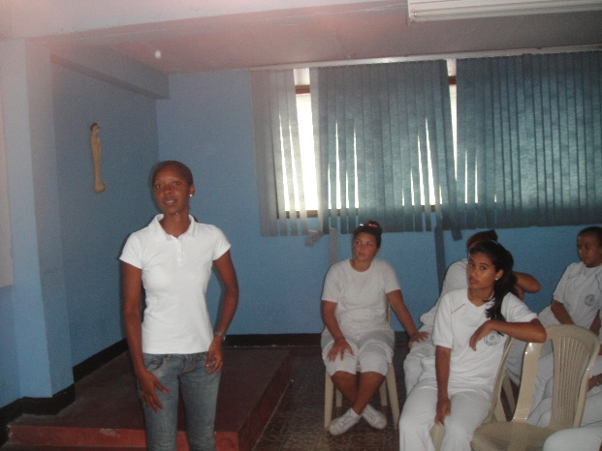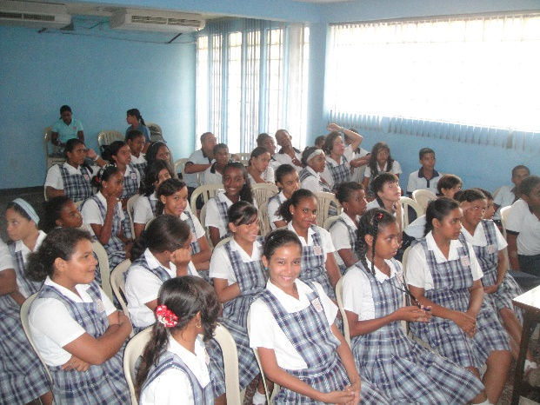

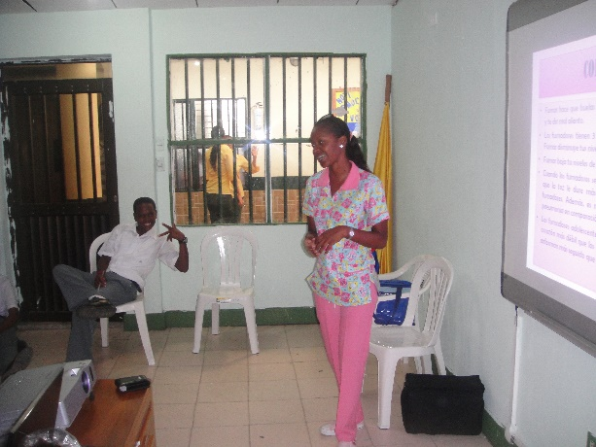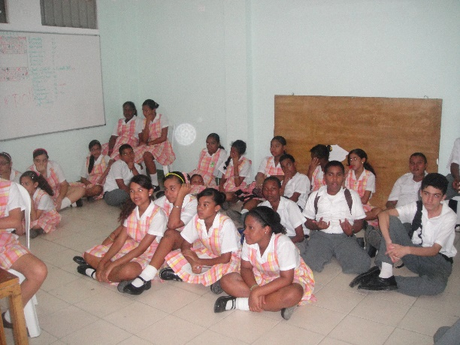

* Se realizaron campañas de sensibilización y concientización en Espacios libres de humo, Enfermedades Crónicas No transmisibles y Estilos de Vida Saludable en empresas del Departamento; se sensibilizaron aproximadamente 518 empleados.

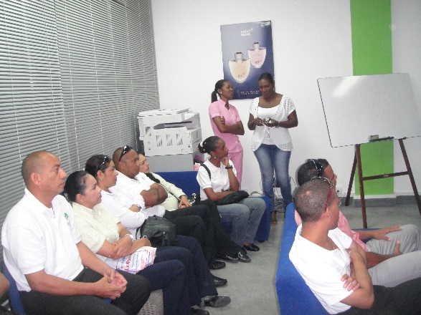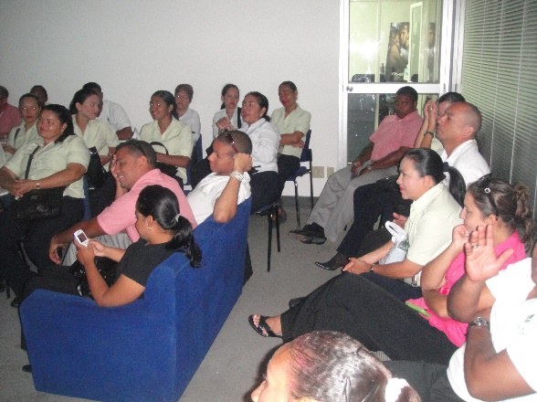

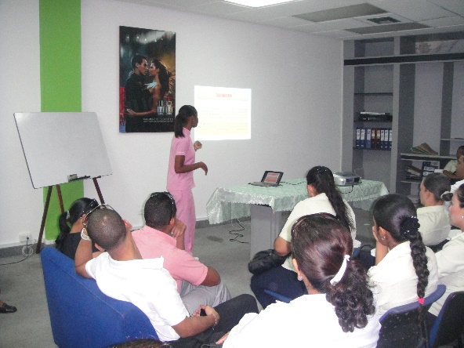

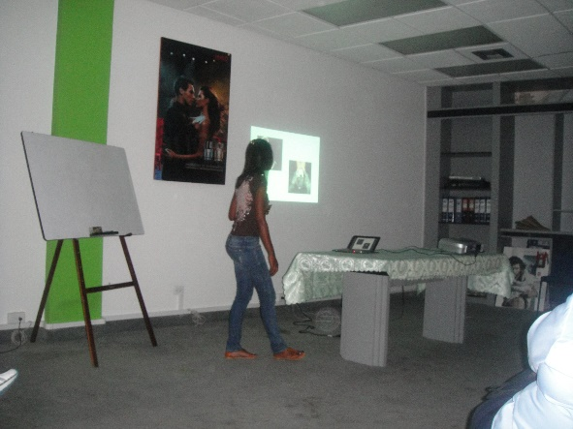

* Estrategia IEC y Jornadas lúdicas para la promoción de la actividad física en población general. En conjunto con la Unidad de Deporte hicimos presencia en puntos fijos estratégicos (la Plazoleta Coral Palace, parque cariño al niño, Coliseo de San Luis, Barrio Natania, Vía Peatonal parque El dorado, barrio santana, colegio Bruce Hill, barrio Morris landing, barrio los corales y barrio el bight) donde se realizó actividad física y deportiva dirigida, se hizo toma de presión arterial, peso, talla e índice de masa corporal, a su vez se realiza sensibilización en Enfermedades Crónicas No transmisibles y estilos de vida saludables. Participaron aproximadamente 35 personas por semana en cada punto, la actividad se realiza 3 veces por semana.

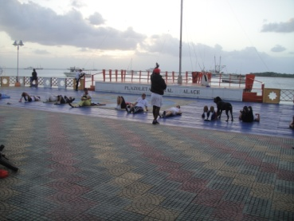

* Se hizo entrega de afiches alusivos a Espacios Libres de Humo en diferentes establecimientos públicos (Tiendas, Restaurantes, Bares, Heladerías, Pizzerías, supermercados, almacenes y empresas del departamento). Se visitaron aproximadamente 422 establecimientos. También se hizo entrega a las todas las IPS/EPS del Departamento.
* Se realizó entrega de resolución antitabaco N° 004940 de 15 de septiembre de 2011 y N°003783 de 19 de julio de 2011 a todas las EPS/IPS del Departamento y a distintos establecimientos públicos (Tiendas, Restaurantes, Bares, Heladerías, Pizzerías, supermercados, almacenes y empresas del departamento). Se visitaron aproximadamente 422 establecimientos.
* Se realizó entrega de resolución antitabaco N° 004940 de 15 de septiembre de 2011 y N°003783 de 19 de julio de 2011 a todas las dependencias de la Gobernación Departamental y afiches alusivos a No Fumar. 23 dependencias, Cumplimiento de 84% del total de dependencia.
* Promover la reducción de consumo de sal en todos los restaurantes y cafeterías del Departamento. Se realizó entrega de stikers alusivos a disminución del consumo de sal y sensibilización a los dueños de restaurantes para retirar saleros de las mesas, con el fin de disminuir la aparición de enfermedades cardiovasculares, especialmente la Hipertensión arterial. 422 establecimientos.

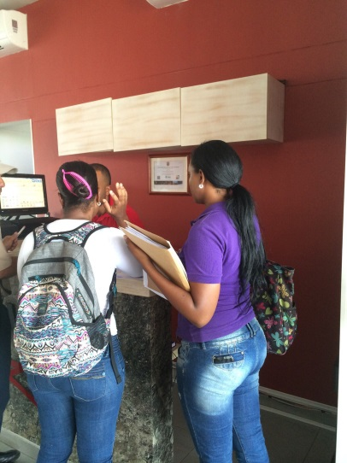 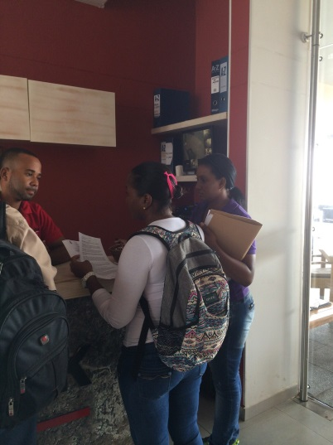

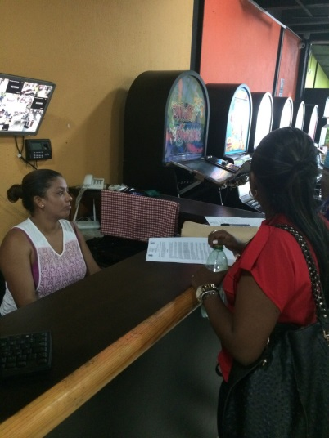 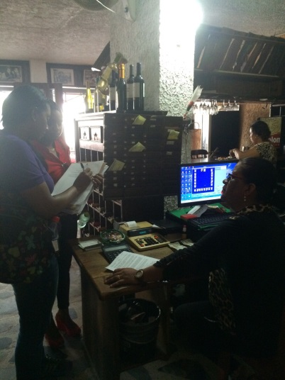

* Estuvimos presente en el ICBF donde se realizó capacitación y charlas de sensibilización a las madres comunitarias en temáticas como: Obesidad, Hipertensión, Diabetes, Cáncer, espacios libres de humo y estilos de vida saludables a 123 madres comunitarias aproximadamente.
* Se realizó acompañamiento en jornadas de salud programadas en la cárcel departamental Nueva Esperanza con la población carcelaria. Se sensibilizó a aproximadamente 135 reclusos en temas de Enfermedades Crónicas no Transmisibles y estilos de vida saludables, se realizo toma de glucometrias y tensión arterial, valoración auditiva, captación de pacientes nuevos con Enfermedades No Transmisibles y se hizo entrega de cartillas educativas del PLAN A.
* Se realizo jornada de desparasitación en el marco de la estrategia “Quimioterapia Antihelmíntica Masiva” en la cárcel Nueva Esperanza. Total desparasitados 100% de población carcelaria.

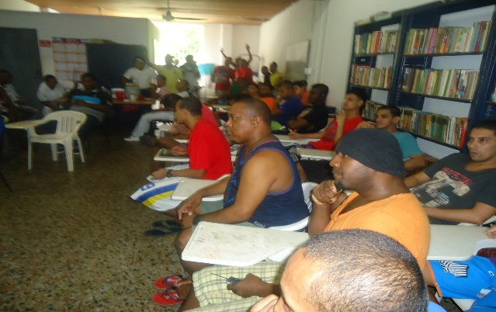 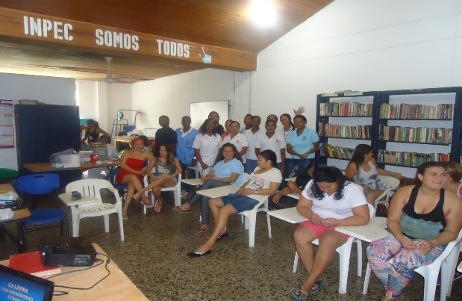

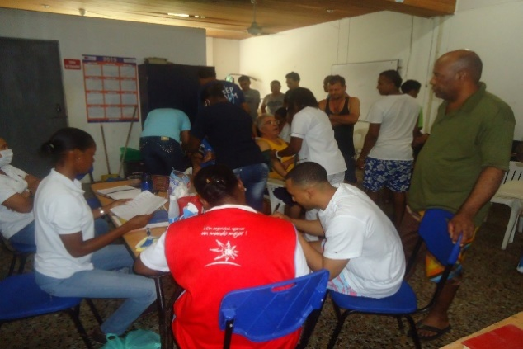 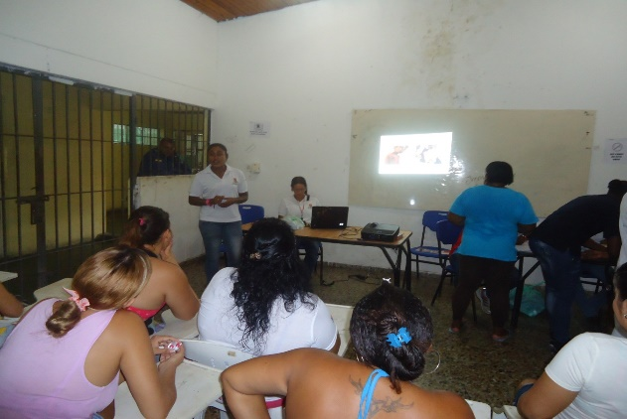

* Conversatorios con la metodología de grupo focal ilustrativo sobre factores de riesgo y vulnerabilidad para enfermar por hipertensión, diabetes, enfermedad renal e inducción a la demanda temprana de servicios de diagnóstico. Se realizaron sensibilizaciones en varias temáticas incluyendo Enfermedades Crónicas No Transmisibles (ECNT) y estilos de vida saludables a la población asistente; en cada visita a los barrios priorizados se realizo toma de glucómetrias y tensión arterial, captación de pacientes nuevos con ENT y se hizo entrega de cartillas del PLAN A y material educativo. Hasta el mes de Agosto de 2015 se han sensibilizado aproximadamente 2965 personas. En los distintos varios del Departamento. Barrios: Barrio obrero, Nueva Guinea, Santana, El cocal, El Cliff, Natania, Las palmas, Loma Cove, Loma Sector Paña Hill, Simpson Well, Barrio Modelo, Los corales, Scooner bight, Morris landing, , Ciudad paraíso, Rock hole.
* Realización de jornadas comunitarias de inducción a la demanda con toma de presión y glucometria. Acompañamiento en trabajo interdisciplinario y movilizaciones sociales realizado por la Secretaria de salud Departamental en distintos barrios del departamento (Barrio obrero, Nueva Guinea, Santana, El cocal, El Cliff, Natania, Las palmas, Loma Cove, Loma Sector Paña Hill, Simpson Well, Barrio Modelo, Los corales, Scooner bight, Morris landing, , Ciudad paraíso, Rock hole.

Se realizaron 2148 glucometrias y 3324 tomas de presión. Se han captado 76 pacientes Hipertensos no diagnosticados y 52 pacientes Diabéticos los cuales han sido remitidos a su respectiva EPS para que les realicen consulta médica inicial, diagnóstico y tratamiento si es necesario. A estos pacientes se les realiza seguimiento continuo al igual que la EPS para determinar cumplimiento de protocolo en cuanto a manejo de pacientes con Enfermedad Crónica No Transmisible.

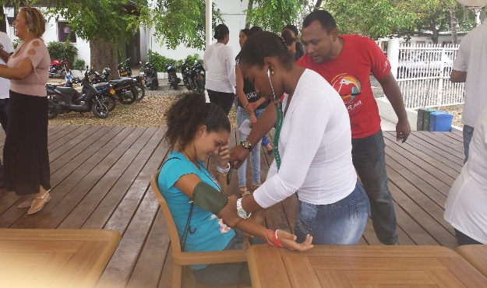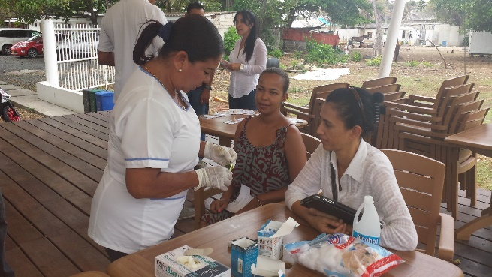

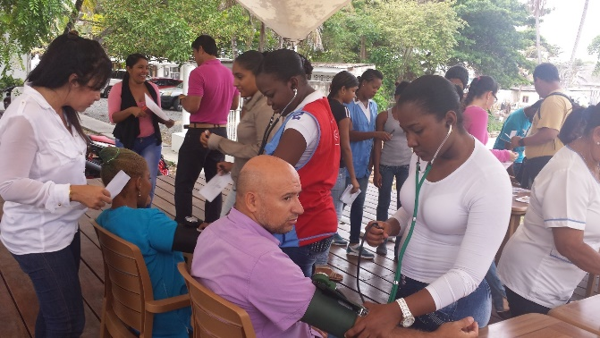

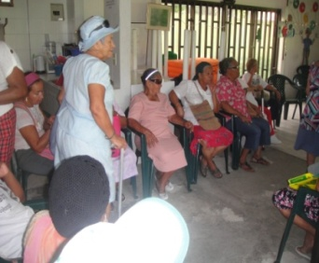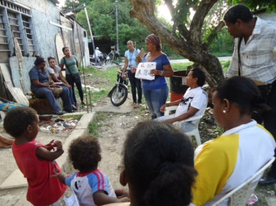

* Movilización social por la conmemoración de semana de estilos de vida saludables, se realizó COVECOM y marcha de clausura donde participaron dependencias de la Gobernación, comunidad en general e instituciones educativas. A esta actividad se vincularon 856 personas a esta actividad.
* Divulgación en los diferentes medios de comunicación: televisiva, radial de cuñas del Plan A, prevención y manejo de ECNT (Hipertensión, Diabetes, IRC y sobrepeso y obesidad) y promoción de estilos de vida saludables. 3 participaciones en televisión y 5 en radio.

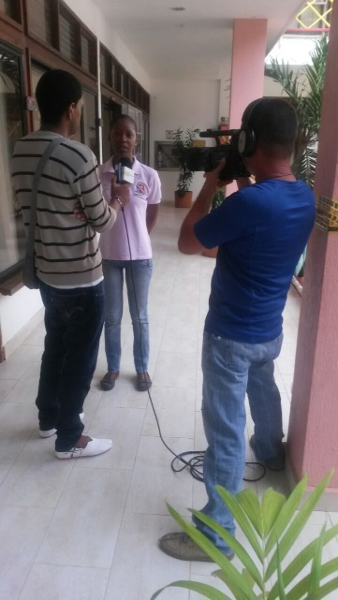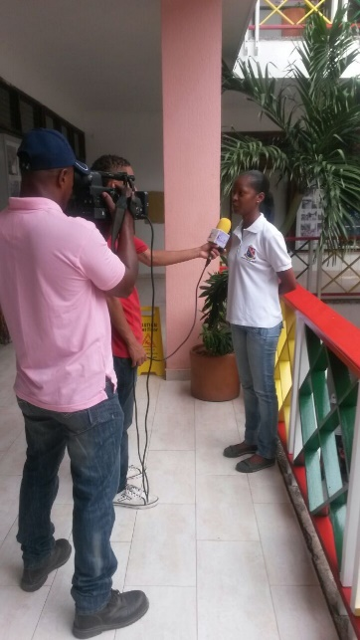 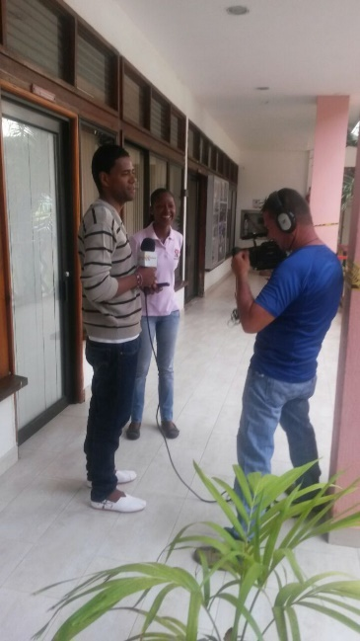

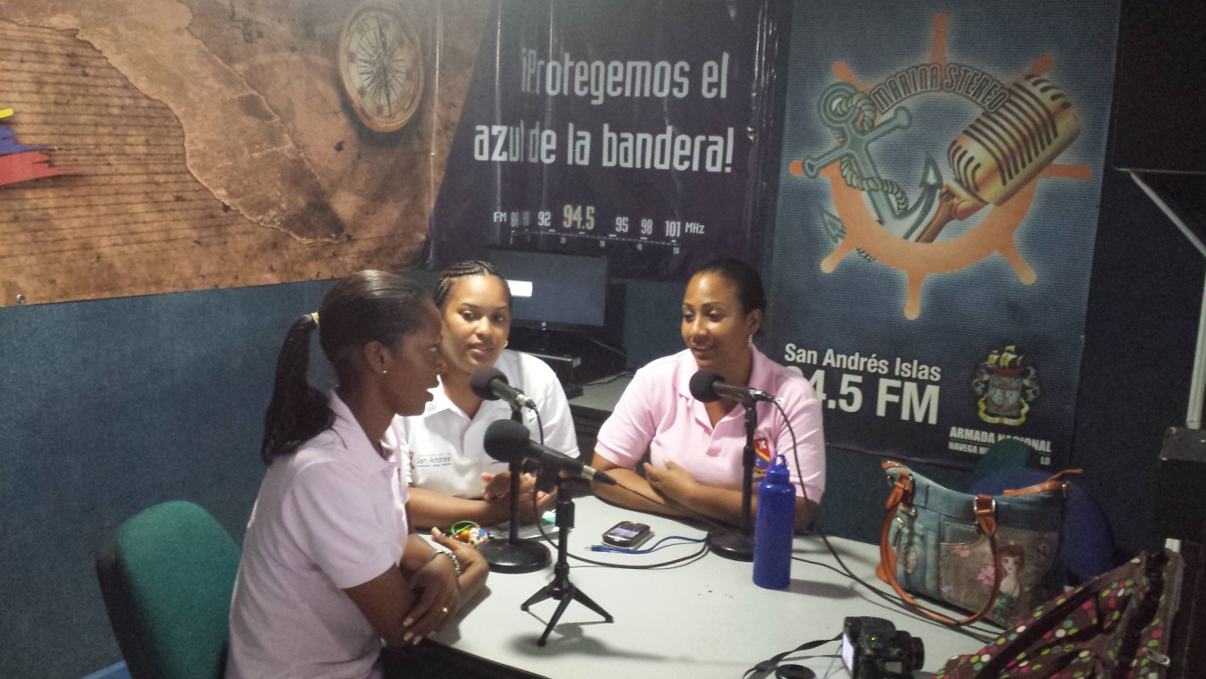

* Mensualmente se realizó recolección de informes de pacientes nuevos que ingresan a los programas de HTA, DM y obesidad, visitas de seguimiento y acompañamiento en las actividades de promoción y prevención que se realizan en las distintas EPS/IPS del Departamento, según cronograma establecido en cada uno.
* Se realizó actualización de la base de datos de pacientes con ECNT del Departamento, tomando como referencia la información suministrada por las EPS/IPS del Departamento
* Realización de asistencia técnica en el programa de ECNT a todas las UPDG del Departamento. En total 14 asistencias técnicas, 2 a cada UPGD y 2 al Municipio de Providencia. Cumplimiento 100%. Anual.
* Capacitaciones en actualización de protocolos y manejo de pacientes con ECNT a todas las UPGD del Departamento. Cumplimiento 100%. Anual
* Seguimiento y acompañamiento a todas las UPGD de Departamento en cuanto a actividades de ECNT refiere.
* Se realizó capacitación en lineamientos y manejo de programa a todas las EPS/IPS del Departamento. 7 en total. Cumplimiento 100%.
* Bimensualmente se realiza revisión de historias clínica en las IPS/EPS del Departamento para corroborar el óptimo diligenciamiento de las misma conforme a lo establecido en las guía de atención de la resolución 412. Se revisaron aproximadamente el 10% de las historias clínicas de pacientes que presentan ECNT. Hasta la fecha se han revisado 378 historias clínicas verificando un cumplimiento del 78% teniendo en cuenta la guía de atención para estos pacientes.
* Se realizó Búsqueda Activa Istitucional de pacientes con ECNT. A estos pacientes se les realiza seguimiento continuo al igual que la EPS para determinar cumplimiento de protocolo en cuanto a manejo de pacientes con Enfermedad Crónica No Transmisible y se solicita planes de mejoramiento para los programas de P y P en cuanto al manejo de los pacientes con este tipo de patologías.

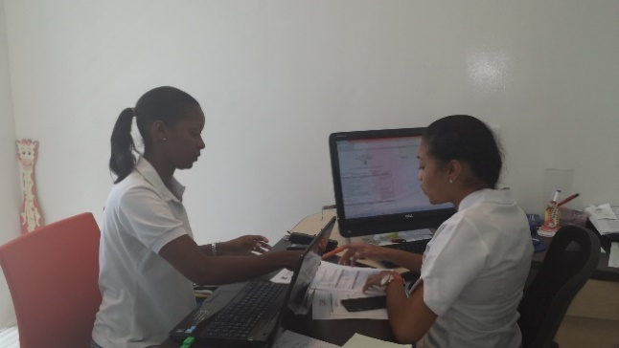 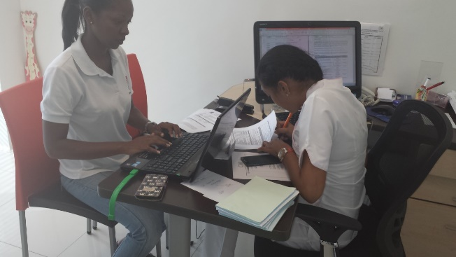

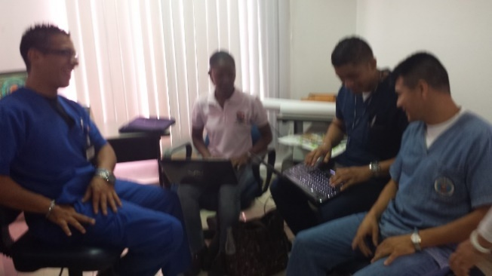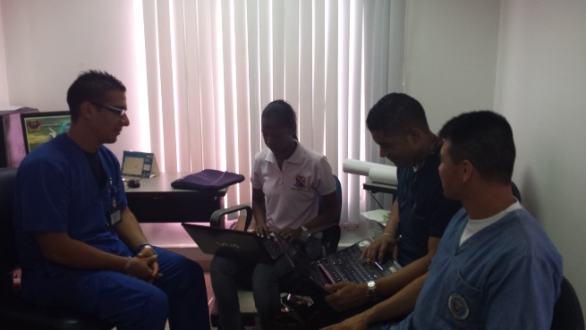

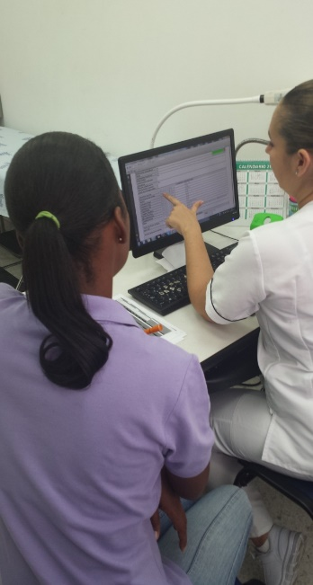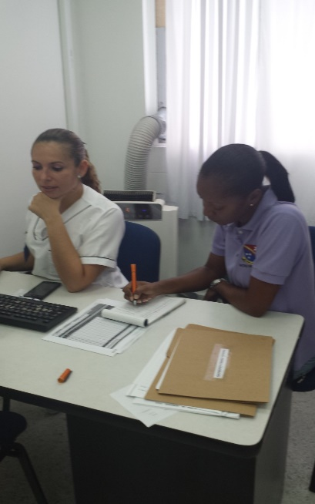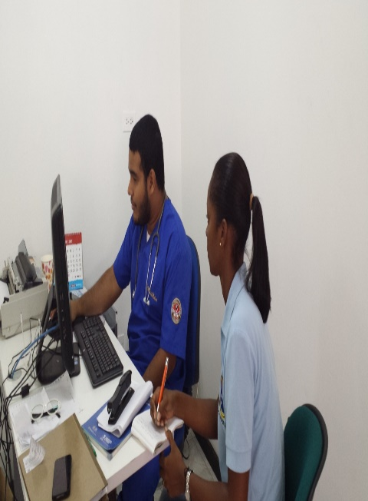

* Realización de jornadas estudiantiles en niñ@s de 10 años de las 5 instituciones educativas seleccionadas de inducción a la demanda, determinación de masa corporal para determinación de riesgo de obesidad y malnutrición. ). Se pesaron y se tallaron 10.865 estudiantes lo que equivale al 90.5% de la población estudiantil del Departamento
* Implementación de proyecto ¨DESPARASITACIÓN MASIVA ANTIHELMÍNTICA EN POBLACION ESTUDIANTIL DE LAS INSTITUCIONES EDUCATIVAS PÚBLICAS Y PRIVADAS DEL DEPARTAMENTO ARCHIPIELAGO SE SAN ANDRES, PROVIDENCIA Y SANTA CATALINA¨. Se desparasitaron 10.865 estudiantes lo que equivale al 90.5% de la población estudiantil del Departamento.
* Implementación de proyecto ¨ DETERMINACION DE RIESGO NUTRICIONAL Y CARDIOVASCULAR EN LA POBLACION ESTUDANTIL DE LAS INSTITUCIONES EDUCATIVAS PÚBLICAS Y PRIVADAS DE SAN ANDRES ISLAS DURANTE EL AÑO 2014. (LEVANTAMIENTO DE LINEA BASE DE SOBREPESO/OBESIDAD)¨ Se pesaron y se tallaron 10.865 estudiantes lo que equivale al 90.5% de la población estudiantil del Departamento.
* Sensibilización en “Desparasitación masiva antihelmíntica” en padres de familia de la población estudiantil de las instituciones educativas públicas y privadas del departamento archipiélago de San Andrés, providencia y santa catalina. Se sensibilizaron 3.685 padres de familia de la población estudiantil del Departamento.
* Sensibilización en “Riesgo cardiovascular, Sobrepeso y obesidad” en padres de familia de la población estudiantil de las instituciones educativas públicas y privadas del departamento archipiélago de San Andrés, providencia y santa catalina. Se sensibilizaron 3.685 padres de familia de la población estudiantil del Departamento.



* Se asistió a capacitaciones realizadas a nivel nacional para mejorar el manejo del programa de ECNT y EVS a nivel Departamental. En total 2 capacitación (En la ciudad de Bogotá: Capacitación en la estrategia Áreas Demostrativas - Reporte de cáncer)
* Se realizó articulación con la Unidad de Deporte para promoción de actividad física y deportiva a nivel de instituciones educativas y puntos estratégicos. 6 reuniones.
* Se realizó articulación con Nutrición para la promoción de alimentación saludable en Instituciones Educativas, barrios priorizados por Secretaria de Salud y empresas del Departamento. 15 reuniones.

Es importante resaltar que el programa de Enfermedades Crónicas No Transmisibles hizo alianza estratégica de primera mano con el programa de Seguridad Alimentaria y Nutricional para realizar la formulación e implementación del PLAN DE SEGURIDAD ALIMENTARIA Y NUTRICIONAL Y ENFERMEDADES CRONICAS NO TRANSMISIBLES (PTSANEC), este ha sido un trabajo arduo ya que son temáticas que van estrechamente ligadas por lo que se hace importante articular el trabajo que se viene realizando y de esta manera unir esfuerzos para realizar un trabajo que cause impacto a la comunidad del departamento Archipiélago. Este plan se presentó el día 22 de noviembre de 2012 en conjunto con el Plan Decenal de salud Publica 2012-2021.

En cuanto al programa de Seguridad Sexual y Reproductiva:

1. Promoción de los derechos sexuales y reproductivos y equidad de género.
2. Prevención y atención integral en salud sexual y reproductiva desde un enfoque de género.

Metas cumplidas:

* A 2015, haber realizado Diez (10) talleres al personal de la salud de las IPS en riesgo obstétrico, identificación de riesgos, protocolo y guías de atención para mejorar la calidad en la atención a la gestante.
* A 2015 haber realizado 24 visitas en búsqueda activa y seguimiento institucional y comunitario a gestantes.
* A 2015, haber realizado permanentemente evaluación y seguimiento de eventos de Morbilidad Materna extrema-MME y morbimortalidad materna y perinatal en el 100% de las IPS y EPS del Departamento.
* A 2015 haber logrado que el 95% de las gestantes reciban atención prenatal institucional según lo normado.
* A 2015, haber mantenido la cobertura del 95% en la atención institucional del parto y por personal calificado según lo normado.
* A 2015, haber realizado seguimiento al cumplimiento de las acciones de detección temprana del embarazo y atención del parto (Res. 412 de 2000) en el 100% de las IPS del Departamento.
* A 2015 haber fortalecido dos (02) redes sociales de apoyo para la promoción y garantía del derecho a la protección de la salud sexual y salud reproductiva de adolescentes (incluye prevención de embarazo en adolescentes).
* A 2015 haber fortalecido tres (03) modelos de servicios amigables para la atención en salud sexual y reproductiva para adolescentes en ITS, VIH y Sida y Derechos Humanos Sexuales y Reproductivos (incluye prevención de embarazo en adolescentes).
* A 2015 haber diseñado e implementado el Programa Escuelas Promotoras de Salud con énfasis en salud y Derechos Sexuales y Reproductivos en tres (03) instituciones educativas del Departamento (incluye prevención de embarazo en adolescentes).
* A 2015, haber realizado 4 capacitaciones al personal de las salud de las IPS (médicos generales) en detección temprana de cáncer de mama.
* A 2015, haber realizado seguimiento y evaluación a los indicadores de cobertura, seguimiento, calidad y oportunidad de cáncer de mama y cuello uterino a implementar en el 100% IPS y EPS.
* A 2015, haber realizado seguimiento de cumplimiento de las acciones de detección temprana de cáncer de mama y cuello uterino (Res. 412 de 2000) en el 100% de las IPS del Departamento.
* A 2015, haber realizado vacunación contra el cáncer de cuello uterino producido por el virus de papiloma humano tipo 16 y 18 a 3.234 niñas pre-adolescentes y adolescentes escolarizadas entre los 10 y 14 años en San Andrés.
* A 2015, haber realizado una (01) Capacitación de actualización al personal de la salud IPS y EPS y profesionales en VIH- Sida, de acuerdo con los modelos de gestión programáticos y guías de atención integral vigentes (adultos y niñez), el plan de respuesta intersectorial de VIH y el plan de eliminación de sífilis gestacional y congénita y el abordaje sincrónico de las ITS.
* A 2015, haber realizado 24 visitas para la vigilancia y la búsqueda activa institucional y comunitaria del VIH y Sida, Sífilis Congénita y Gestacional y Hepatitis B en población gestante.
* A 2015 haber fortalecido el trabajo interprogramatico TB/VIH gestionando ante el programa de tuberculosis la capacitación al personal de la salud de las IPS en asesoría pre y post prueba para VIH en el Departamento.
* A 2015, haber ejecutado el 100% del Plan de acción Interinstitucional e intersectorial para el abordaje de la violencia sexual e intrafamiliar en San Andrés.
* A 2015, haber socializado el protocolo de vigilancia y control de violencia intrafamiliar y sexual (INS) en el 100% de las IPS del departamento.
* A 2015 haber obtenido que el 100% de las familias vinculadas a la estrategia Red unidos alcancen los logros en salud sexual y reproductiva.
* A 2015, haber capacitado al 100% de las madres líderes del programa familias en acción en prevención de la salud sexual y reproductiva para ser multiplicadores en su comunidad (incluye prevención de embarazo en adolescentes).
* A 2015, haber realizado cinco (05) campañas de sensibilización por el respeto de los derechos humanos y derechos en salud de las personas con orientación sexuales e identidades de género diversos (población LGBTI).
* A 2015, haber diseñado y promovido material preventivo en salud sexual y reproductiva dirigido a población LGBTI.
* 2015, haber realizado 31 acciones de promoción, prevención y movilización social a través de la estrategia IEC, en maternidad segura, planificación familiar, SSR de adolescentes, cáncer de mama, cuello uterino y próstata, ITS/VIH-SIDA y violencia intrafamiliar y sexual (incluye prevención de embarazo en adolescentes)

Metas no cumplidas.

* A 2015, haber implementado un (01) programa para el fomento del uso de anticoncepción y la prevención de los embarazos no deseados en adolescentes y población sexualmente activa en edades entre los 15 y 49 años en San Andrés.
* A 2015, haber realizado vacunación contra el cáncer de cuello uterino producido por el virus de papiloma humano tipo 16 y 18 a 3.234 niñas pre-adolescentes y adolescentes escolarizadas entre los 10 y 14 años en San Andrés.

PIC 2015 PROGRAMA: SALUD SEXUAL Y REPRODUCTIVA.

PROYECTO: Prevención de los Factores de Riesgo de la salud Sexual y Reproductiva en San Andrés Isla 2013-2015.

CRITERIOS DE SEGUIMIENTO Y EVALUACIÓN.

1. Seguimiento técnico a los procesos.

Proceso de seguimiento realizado por la coordinadora del programa, realizado mediante el seguimiento de las actividades contratadas mediante reuniones, actas e información constante de la fuente (IPS contratada).

1. Acompañamiento y seguimiento técnico a los procesos.

Realizado mediante acompañamiento técnico al desarrollo de los procesos por parte del grupo técnico de la Dirección Territorial de Salud, la cual se desarrollaran en terreno mensual.

Programas Salud bucal, Discacidad, Personas Mayores

|  |  |  |  |  |
| --- | --- | --- | --- | --- |
| SUBPROGRAMA | META | INDICADOR | AVANCE FÍSICO DE LA META | OBSERVACIONES |
| SALUD BUCAL | A 2015 haber logrado el promedio de 2.3 el acceso de las gestantes al servicio de Salud Bucal en el Departamento. | Promedio de embarazadas asistiendo al servicio de salud bucal en el Departamento | 78% | Consulta a madres gestantes en las IPS/EPS San Andrés Providencia y Santa Catalina. |
| A 2015 haber mantenido el promedio en 5.6 el acceso de los menores de 5 años al servicio de Salud Bucal en el Departamento. | Promedio de menores de 5 años asistiendo al servicio de salud bucal en el Departamento | 100% | Consultas de Crecimiento y Desarrollo de (0-5 años) IPS/EPS. San Andrés Providencia y Santa Catalina. Adicinal a esto se realiza levantamiento de índice COP ( cariado, obturado, perdido), estrategia de cepilleros escolares y técnicas de cepillado e inducción a los servicios de salud en todos los hogares comunitarios del Bienestar, CDI, Jardines, y Primarias públicos y privados |
| A 2015 haber mantenido en 75% los Indicadores de cumplimiento de la norma técnica de Salud Bucal del POS en las EPS/IPS del Departamento. | Porcentaje de cumplimiento de indicadores de normas en EPS/IPS. | 100% | Visita de Vigilancia y Control EN Salud Bucal a las EPS/ISP en el cumplimiento de las actividades, procedimientos e intervenciones de protección específica estipulados en la Resolución 412 de 2000 y la correcta prestación de los servicios incluidos en el POS, y la aplicación de la resolución 3577 de 2006. |
| A 2015 mantener en 33 los casos positivos de expósición a Fluor notificados en el proceso R-02 del IES (Instituto Nacional de Salud) por las UPGD (Unidad Primaria Generadora de Datos) en el Departamento. | Número de casos positivos de fluorosis reportados | 31% | Realizar seguimiento a la Implementación y generación de reportes de exposición de flúor, del Centinela, la UPGD es la IPS Universitaria Hospital Amor de Patria quien realiza los hallazgos de exposición a flúor al SIVIGILA y al Proyecto de Salud Bucal de acuerdo a la legislación vigente. |
| DISCAPACIDAD | A 2015 haber realizado el control, seguimiento y vigilancia al 100% de las IPS/EPS en cumplimiento de las acciones de promoción y prevención de riesgo en población discapacitada. | Porcentaje de IPS/EPS con control seguimiento y vigilancia | 100% | Se realizan visitas de IVC cada 3 meses realizando lo siguiente: recolectaron las bases de datos de las IPS/EPS en San Andrés y el Municipio de Providencia, revisión de 5 historias clínicas escogidas al azar, se verifica si se está realizando la atención preferencial a las Persona Mayores, se revisa si se están realizando la estrategia IEC institucional. |
| A 2015 haber logrado que el 90% las IPS/EPS que atienden a la población discapacitada cumpla con las normas técnicas. | Porcentaje de IPS/EPS cumpliendo la norma técnica y prestando servicio de salud diferencial para la población con discapacidad. | 100% |
| A 2015 haber entregado 60 ayudas técnicas para promover la rehabilitación y atención integral de la población con discapacidad | Número de ayudas técnicas entregadas | 62% | En este período se entregaron las ayudas técnicas que quedaban en existencia, porque no hubo recursos para la compra, No se logró la meta por falta de recurso. |
| PERSONA MAYOR | A 2015 haber realizado el control, seguimiento y vigilancia al 100% de las IPS/EPS en cumplimiento de las acciones de promoción y prevención de riesgo en población Adulto Mayor | Porcentaje de IPS/EPS con control seguimiento y vigilancia | 100% | Se realizan visitas de IVC cada 3 meses realizando lo siguiente: recolectaron las bases de datos de las IPS/EPS en San Andrés y el Municipio de Providencia, revisión de 5 historias clínicas escogidas al azar, se verifica si se está realizando la atención preferencial a PcD, se revisa si se están realizando la estrategia IEC institucional. |
| A 2015 haber logrado que el 90% las IPS/EPS que atienden a la población adulto mayor cumpla con las normas técnicas de atención | Porcentaje de IPS/EPS cumpliendo la norma técnica | 100% |
| A 2015 haber realizar 4 acciones continúas anualmente de promoción y prevención de enfermedades crónicas para promover la calidad de vida de los adultos mayores | Número de acciones realizadas | 100% | Las 4 acciones son las siguientes: 1) Talleres Educativos en personas de 45 años y más. 2) Promoción de actividad física en personas mayores de 45. 3) Toma de Presión Arterial. 4) Toma de glucometrias. |

* ¿Qué otros resultados tiene de la implementación de políticas o proyectos de salud (infancia, nutrición, no transmisibles, entre otras). Aun no se cuenta con políticas desde los programas VSP, EVNT, SAN, TB y Lepra, Riesgo Laboral, se ha avanzado en el plan de seguridad alimentaria y nutricional articulado con enfermedades crónicas no transmisibles pero aún se encuentra en revisión. Para las vigencias 2014 y 2015 se realizó el proyecto de búsqueda de sintomáticos de piel, en el 2014 en el municipio de Providencia Isla y el 2015 en San Andrés (Ver informe Tb y Lepra). En el 2014 también se realiza un proyecto en el programa de Enfermedades Crónicas no transmisibles para determinar el Índice de masa corporal en menores de edad.

Se realizaron los Lineamientos para la Implementación de la política pública de envejecimiento y vejez.

* ¿La entidad territorial ha ejecutado el Plan de intervenciones colectivas - PIC? Cuales han sido los avances, dificultades y que queda pendiente. Si para las vigencias 2013 y 2015 En las vigencias anteriores al 2013 y en el 2014 fue ejecutado por la secretaria de salud. Dificultes: inicio tardío de la contratación del PIC para el 2013 y en el 2015; sin embargo se da alcance a las metas trazadas en la vigencia 2013.

Ver Resultados PIC 2013 programas VSP, ECNT, SAN, TB y Lepra: Ver anexo informe PIC 2013.

Ver Resultados PIC 2015 programas VSP, ECNT, SAN, TB y Lepra: Ver anexo informe PIC 2015.



En el 2013 se realizaron en su totalidad las actividades PIC descritas en este cuadro y fueron contratadas con la IPS Univesitaria de Antioquia operador de Hospital local de San Andrés islas.

En el 2014 las actividades PIc fueron ejecutados con la contratación de la Secretaria de salud.



Como se ha contratado la operación del PIC, con quien, si no realizaron la contratación con la ESE, cual fue la razón? que criterios tuvieron en cuenta para el seguimiento y evaluación, que programas y proyectos se están implementando y que queda pendiente Para la vigencia 2014 las acciones de intervenciones colectivas fueron ejecutadas por la secretaria de salud a través de sus proyectos donde se logró el cumplimento de las metas trazadas, dado que para el año 2013 se suscribió un convenio interadministrativo con el Hospital departamental para realizar la ejecución del PIC pero por incumplimiento de la IPS en la entrega oportuna de los soportes de las actividades contratadas se dilato el acta de liquidación de este acto administrativo llevándose la vigencia 2014 en este proceso.

Es de aclarar que en las vigencias anteriores al año 2013, la secretaria de salud ha ejecutado el plan de intervenciones colectivas. Y para la vigencia 2015 se cuenta contratado el PIC con el Hospital Departamental.

Los proyectos que se están implementando está en el contrato pic 2015, para el seguimiento y evaluación se realiza en el marco de lo establecido en la resolución 518 de 2015, se trazaron unas metas a las cuales se le realiza seguimiento con periodicidad quincenal y/o mensual según programa; además la administración departamental cuenta con un equipo que realiza auditoria al cumplimiento del mismo.

Ver Resultados PIC 2015 programas VSP, ECNT, SAN, TB y Lepra: Ver anexo informe PIC 2015.

* ¿Cuál es la cobertura de vacunación del municipio (BCG, tres dosis de polio, tres dosis de HIB, tres dosis de hepatitis B, tres dosis DPT y una dosis MMR)? Cuáles han sido los avances y dificultades.

EVALUACION POR METAS

A 2015 haber diseñado, implementado y evaluado anualmente el plan medios para las acciones de IEC.

Ejecución del plan de medios en 80% en el año 2012, el 100 % en el año 2014 y se lleva un 80% de ejecución del plan en el 2015 coordinado y supervisado por la oficina de prensa de la Gobernación. Dentro de este plan de medios se encuentran la elaboración de material de difución de Jornadas de Vacunación, Esquemas de vacunación, Perifoneos de Jornadas de vacunación, material educativo para la prevención de Enfermedades prevalentes en la infancia, Stickert utilizados durante los Monitoreos Rápido de Cobertura, difusión de mensajes de prevención de enfermedades prevalentes en la infancia a través de medios masivos de comunicación y televisión. Existen muestras de las acciones realizadas.

A 2015 haber implementado en 80% el componente comunitario de la estrategia AIEPI en los niños y niñas de programas comunitarios del ICBF, Familias en acción y Red UNIDOS.

Durante el año 2013 se realizó compra y entrega de insumos a las madres comunitarias AIEPI. (Ollas, vasos, cucharas, jarras, sales de Rehidratación Oral, termómetros, etc.) con el fin garantizar la prevención y atención inicial de enfermedades prevalentes en la infancia como Gripas, Diarreas, fiebres, etc. a los niños, niñas y mujeres gestantes. Este trabajo se realizó en coordinación con los grupos comunitarios ICBF.

La Competencia de la Secretaría de Salud del departamento en el componente comunitario de la Estrategia AIEPI es fortalecer los conocimientos de diferentes grupos que trabajan con población menor de cinco años, entre los cuales se encuentran programas del ICBF como: Desayunos con amor, CDIT y modalidad familiar. Durante las vigencias del 2012 y 2013, se capacitaron el 100% los coordinadores de estos programas en las 18 prácticas claves saludables de la estrategia AIEPI

|  |  |  |
| --- | --- | --- |
| AÑO | PROGRAMA | NIÑOS/NIÑAS |
| 2012-2013 | DESAYUNOS CON AMOR | 202 |
|  | MODALIDAD FAMILIAR | 200 |

|  |  |  |
| --- | --- | --- |
| AÑO | PROGRAMA | NIÑOS/NIÑAS |
| 2015 | Modalidad familiar | 500 |

Durante la vigencia 2012 se realizó seguimiento en los CDIT a cada una de las docentes quienes se encuentran capacitadas en las 18 practicas claves saludables de la estrategia AIEPI, se hace revisión de carpetas de cada niño para verificar el cumplimento de las citas de vacunación y los controles de Crecimiento y Desarrollo de los niños/as (con un total de: 354 niños y niñas) y 2013 (325 niñas y niños) y en el 2015 (400 niñas, niños).

|  |  |  |  |
| --- | --- | --- | --- |
| AÑO | PROGRAMA | NIÑOS/NIÑAS | REMITIDOS/SEGUIMIEMTO |
| 2012 | CDIT | 354 | 152 |
| 2013 | CDIT | 325 | 148 |
| 2015 | CDIT | 400 | 268 |

Durante la vigencia 2012 a 2015 se ha trabajado con el programa de más familias en acción realizando el seguimiento del cumplimiento de esquemas de vacunación y controles de crecimiento y desarrollo. En el 2012 (16 niños), en el 2014 (50 niños, niñas), y en el 2015 a corte del mes de septiembre se trabajó con 27 madres líderes del programa a más familias en acción realizando los talleres de las 18 practicas claves saludables de la estrategias AIEPI.

|  |  |  |
| --- | --- | --- |
| AÑO | PROGRAMA | NIÑOS/NIÑAS |
| 2012 | Mas Familias en Acción | 16 |
| 2013 | Mas Familias en Acción | 50 |

|  |  |  |
| --- | --- | --- |
| AÑO | PROGRAMA | MADRES LIDERES CAPACITADAS |
| 2015 | Mas Familias en Acción | 27 |

Durante la vigencia del 2012 se realizó educación a los usuarios del programa Red Unidos en los diferentes sectores de la isla con un total de 546 usuarios.

A 2015 haber contado con un (1) centro de acopio de biologicos cumpliendo con estandares de calidad.

El mejoramiento de la infraestructura del centro de acopio de biologicos está formulado como una de las acciones dentro del proyecto de Salud Infantil del departamento. Desd el año 2012 se ha venido asignando recursos de SGP para la adecuación de esta infraestructura ya que se ha ampliado el esquema de vacunación y para el almacenamiento adecuado se ha recibido las instrucciones del MSPS para cumplir con standares de calidad para el almacenamiento de los biologicos e insumos concernientes al Programa Ampliado de Inmunizaciones; en esta ampliación y adecuación se requiere de mayor espacio interno para cada area necesario que garantice la buena gestión y administración de estos bienes públicos. Durante los años 2013 y 2014 se han ido ampliando estos recursos para lograr el monto necesario de acuerdo a un presupuesto preliminar elaborado por la oficina de Infraestructura y Obras Públicas del departamento.

Adicional a esto existen algunos recursos que el MSPS ha transferido al departamento por conpes (Conpes 123/09 y conpes 152/12) que suman $ 33.000.000. estos recursos se han ido adicionando por asamblea tardíamente durante cada vigencia. (Nota: algunas se adicionan a principio de año y otros faltando 2 o 3 meses por finalizar el año) por lo tanto esto dificulta la ejecución de los mismos. Adicional a esto los planos y el presupuesto se han tenido que ajustar varias veces con base en las revisiones que se han hecho para que se adecue a las recomendaciones realizadas por el MSPS. En estos momentos la oficiina de Infraestructura y Obras Publicas está revisando nuevamente los planos, las recomendaciones del MSPS y el presupuesto para ajustarlo.

A 2015 haber logrado que el 100% de los equipos de red de frio esten en buen funcionamiento.

Durante los años 2012, 2013 y 2014 se realizaron los mantenimientos preventivos y corrrectivos a todos los equipos de red de frío del centro de acopio de biológicos del departamento (Refrigeradores , Aires acondicionados, Termómetros de máxima y minima digital y congeladores). Durante el año 2013 no se logró realizar dicha contratación. La planta electrica del centro de acopio donado desde hace muchos años por el Ministerio de la Salud y Proteción social no se encuentra en funcionamiento por mas de 5 años.

A 2015 haber logrado la dotación del 100% de los insumos críticos para el programa Ampliado de Inmunizacion y la Estrategia AIEPI.

Durante el año 2012 se realizaron dos compras de insumos necesarios para garantizar el adecuado almacenamiento de los biologicos (Refrigeradores horizontales especificos para red de frio y otos insumos necesarios como guardianes, temómetros, reguladores de voltaje, algodón, solucion salina, etc) para garantizar las jornadas de vacunación en el departamento los cuales fueron suficientes para el año 2012 y parte del 2013. Durante el año 2014 y lo que va del 2015 no se han comprado insumos ya que los lineamientos del MSPS le ha dado las competencias de vacunación a las EAPB, por lo tanto estos insumos deben ser suinistrados por las IPS que contratan. El departamento solo realiza la custodia, el almacenamiento adecuado, la distribución de biologicos y la vigilancia y el control de su buen manejo.

A 2015 haber desarrollado en el Departamento el 100% de Jornadas de vacunación segun lineamientos del Ministerio de Salud y de la Protección Social

Las Jornadas de Vacunación son lideradas desde la Secretaría de Salud siendo la coordinación del PAI quien convoca a las EAPB, IPS y otros actores como ICBF, Red Unidos y Mas familias en acción para la organización y concertación de las acciones a desarrollar cumpliendo con los Dcomunetos Marcos de Cada jornada enviado por el MSPS. Anualmente el MSPS programa 4 Jornadas nacionales (Enero, Abril, Agosto y Noviembre) los cuales se han ejecutado en su totalidad (100%) cada año con la instalación de los puntos de vacunación o seleccionando sectores donde previamente se identifican niños y niñas atrasados en su esquema de vacunación y realizando la vacunación casa a casa por los vacunadores de las IPS. (Existen soportes en medio magnetico y archivo físico en oficina de Promoción y prevención). Para este año hace falta la Jornada de Noviembre la cual se iniciará su coordinación en la proxima semana.

Para la realización de jornadas especificas como la del Virus del Papiloma Humano y la de Sarampíon- Rubeola se ha realizado coordinación con las Instituciones educativas a través de la Secretaría de Educación ya que esta población corresponde al grupo de adolescentes y con los cuales se requiere una mayor sensibilización y concientización tanto a los estudiantes como a los padres de familia.

Otra de las funciones que realiza la Secretarpía de salud durante las Jornadas de vacunación es la supervisión directa en campo del manejo técnico de los insumos por los vacunadores de las IPS para garantizar un manejo adecuado de red de frio de l as vacunas durante las jornadas y la utilización de ténicas de aplicación optimas y el envío oportuno e inmediato de esta información al MSPS.

A 2015 haber realizado tres (3) visitas anuales de monitoreo, seguimiento y asistencias tecnicas a EPS/IPS del departamento para el cumplimiento de los lineamientos PAI y Estrategia AIEPI.

El Programa tiene 4 enfermeras contratadas que apoyan la gestión del Programa Ampliado de Inmunizaciones, 2 realizan asesoría y asistencia técnica a las IPS y EAPB para el cumplimiento de las normatividad que contiene 12 componentes con acciones de estricto cumplimiento; 1 Enfermera es responsable de la gestión de red frio, logro de competencias al personal que vacuna en el departamento (ultima meta del proyecto) y supervisión del desarrollo de las acciones del PIC en lo referente a identificación de susceptibles para vacunas y promoción del esquema de vacunación y 1 Enfermera para la gestión de la Estrategia de Atención Integrada de efermedades Prevelnetes en la infancia realizando las asesorías y asistencias tecnicas a las EAPB y EPS, y coorinando con otras instituciones comunitarias la prevencion de enfermedades prevalentes en la infancia. En el año 2012 y 2014 se cumplió el 100% de las asesorías y Asistencias técnicas, en el 2013 solo con el 67% y en lo que va de este año se lleva el 67%. Esto continúa en ejcución.

A 2015 haber realizado dos (2) visitas anuales de monitoreo, seguimiento y asistencias tecnicas al municipio de Providencia para el cumplimiento de la normatividad vigente para los programas PAI y la Estrategia AIEPI.

Durante el primer año del cuatrieño solo se realizó una asesoría y asistencia técnica al municipio de Providencia por la contratación tardía del recurso humano sin embargo se realizaon asesorías telefónicas tanto a la secretaría de desarrollo social y al Hospital Local de Providencia. No se logró realizar asistencia técnica en el año 2013. A partir del 2014 y durante este año se han reforzado estas asesorias y asistencias técnicas ya que se han detectado debilidades en el programa. El MSPS ha estado acompañando algunas de esta visitas de asistencia técnica al municipio y otras han sido realizadas solo por el ente territorial. Los resultados obtenidos de esta asistencias técnica son entregadas a la gerencia del Hospital Departamental, al Hospital Local de Providencia y a la Secretaría de Desarrollo Social del municpio siendo estos ultimos los resposables de que su población menor de 6 años se encuentren vacunados y con sus esquemas completos. El cumplimiento en estos dos ultimos años fue del 100%.l

A 2015 haber realizado anualmente el 100% de los estudios de campo de eventos de enfermedades prevenibles por vacunas en el Departamento Archipielago de San Andres, Providencia y Santa Catalina según lineamientos del programa PAI

El 100% de brotes de eventos o casos sospechosos de inmunoprevenibles que se han presentado han sido estudiados en coordinación con el equipo de Vigilancia en salud Publica anualmente. Para este trabajo en conjunto el programa PAI cuenta con una técnica en salud publica que apoya los estudios de campo realizando las visitas directas a las casas revisando esquemas de vacunación de los casos y realizando las acciones pertinentes según sean los resultados.

A 2015 haber realizado tres (3) acciones de articulación con aseguramiento y diferentes comités para la atencion de la infancia y mujer gestante

Durante las vigencias 2012 hasta 2014 se ha realizado coordinación interinstitucional con el comité de Seguridad Alimentaria y Nutricional en las cuales se han desarrollado varias acciones como:

Visita de asistencia técnica a las diferentes IPS y EPS para la implementación de la normatividad: no se ha podido implementar la estrategia AIEPI en el componente clínico ya que hay mucha rotación del personal y estos no se ha empoderado de la estrategia, cambios de administración. etc.

Seguimiento a los controles de crecimiento y desarrollo de las diferentes IPS: en las visitas de seguimiento que se realizan en las diferentes IPS del Departamento se evidencian falencias en cuanto al cumplimiento de la resolución 0412, la atención al menor de 6 años no se está realizando de acuerdo a esta norma.

Se realiza conjuntamente visitas domiciliarias para dar consejería en Lactancia Materna a las madres lactantes y se brinda educación a las usuarias de las modalidades familiares.

A 2015 haber certificado dos (2) IPS en la norma de competencia laboral "Administrar inmunobiologicos según la norma legal vigente"

El proceso de certificación de competencias laborales a las tecnicas en salud publica y auxiliares de enfermería del departamento se realizó en el año 2014. En los años anteriores existió la dificultad por la no existencia de una evaluadora de las norma en el departamento. Durante el 2014 se logró contratar a una enfermera evaluadora de la norma para realizar este proceso y realizar esta coordinación con el SENA. Se logró la certificación en la norma de competencias "Administrar inmunobiologicos según la norma legal vigente" a 13 auxiliares de enfermería y técnicas en salud publica.

ACCIONES PIC

Durante el año 2013 se contrataron las acciones colectivas del PAI a través de la contratación del PIC con el Hospital Departamental, los logros fueron regulares ya que la información necesaria no se concolidó de manera completa y oportuna y la secretaría de Salud terminó apoyando algunas de las actividades coo la revisión de los datos MRC ya que el personal que los realizó no fueron los idóneos. (estudiantes del sena). Adicional a esto, el PAI es un programa que evalua calidad del dato y el diligenciamiento completo y veráz de los formatos es importante para poder consolidar la información y analizar resultados. Además quedó mucha información sin ingresar dentro del aplicativo paiweb que se está implementando para poder tener una base de datos de todos los niños vacunados y con su esquema al dia. Adicional a esto

Durante el año 2014 no se contrataron las acciones PIC con el Hospital, a través del programa PAI se contrató algunas auxiliares de enfermeria y tecnicas en salud publica para realizar la búsqueda de susceptibles, la vacunación casa a casa y la inducción a la demanda de los servicios de vacunación.

Para este año 2015 el departamento nuevamente realizó la contatación del PIC con el Hospital departamental operado por la IPS Univeristaria de antioquia cuyas acciones iniciaron en el mes de septiembre, estas acciones tanto de AIEPI como PAI se encuentran en seguimiento y supervisión por dos de las Enfermeas contratistas del Programa PAI.

RESUMEN DE COBERTURAS DE VACUNACIÓN 2012 -2014

Con base en los nacidos vivos anuales registrados en el departamento y realizando los ajustes de las coberturas con base en esta población, se tienen las siguientes coberturas por año:

COBERTURAS AÑO 2012

Con base en la población de nacidos vivos del año 2012 (804), y Nacidos Vivos del 2011 (800) estos son las coberturas logradas en menor de 1 año y niños de 1 año:

|  |  |  |  |  |  |  |  |
| --- | --- | --- | --- | --- | --- | --- | --- |
| MENORES DE 1 AÑO = 804 | | | | | | Niños de 1 año = 800 | |
| Polio | DPT | BCG | HB | Haemophilus Inluneza b | Rotavirus | Triple viral | Fiebre Amarilla |
| 103.0% | 101.4% | 97.9% | 101.3% | 101.6% | 97.9% | 104.1 | 101.5 |

COBERTURAS AÑO 2013

Con base en la población de nacidos vivos del año 2013 (843) y nacidos vivos 2012 (804), estos son las coberturas logradas en menor de 1 año y niños de 1 año, respectivamente:

|  |  |  |  |  |  |  |  |
| --- | --- | --- | --- | --- | --- | --- | --- |
| MENORES DE 1 AÑO = 843 | | | | | | Niños de 1 año = 804 | |
| Polio | DPT | BCG | HB | Haemophilus Inluneza b | Rotavirus | Triple viral | Fiebre Amarilla |
| 98.6 | 98.3 | 97.7 | 98.3 | 98.3 | 100.1 | 110 | 106.6 |

COBERTURAS AÑO 2014

Con base en la población de nacidos vivos del año 2014 (848), nacidos vivos 2013 (843), estos son las coberturas logradas en menor de 1 año y niños de 1 año, respectivamente:

|  |  |  |  |  |  |  |  |
| --- | --- | --- | --- | --- | --- | --- | --- |
| MENORES DE 1 AÑO = 848 | | | | | | Niños de 1 año = 843 | |
| Polio | DPT | BCG | HB | Haemophilus Influenza b | Rotavirus | Triple viral | Fiebre Amarilla |
| 96.5% | 96.3% | 99.8% | 96.3% | 98.8% | 97.9% | 93.1% | 96.4% |

COBERTURAS AÑO 2015

Con corte a Septiembre 2015 las coberturas gerenciales del departamento con base en la meta programática asignada por el MSPS para el año 2015: 900 menores de 1 año y 890 niños de 1 año, las coberturas alcanzadas son los siguientes:

|  |  |  |  |  |  |  |  |
| --- | --- | --- | --- | --- | --- | --- | --- |
| MENORES DE 1 AÑO = 848 | | | | | | Niños de 1 año = 843 | |
| Polio | DPT | BCG | HB | Haemophilus Influenza b | Rotavirus | Triple viral | Fiebre Amarilla |
| 90.5% | 90.2% | 74.1% | 90.2% | 90.2% | 94.4% | 91.2% | 84.3% |

Nota: Las coberturas con la población DANE nunca coinciden porque la población estimada por el DANE supera los nacimientos departamentales. Este seguimiento de nacimientos se hace muy específicamente ya que solo existen dos IPS en el departamento que atienden partos y todos los partos son institucionales. Realizamos la comparación de la meta asignada por DANE y MSPS con respecto a los nacidos vivos de los últimos cinco años y se encuentran los siguientes datos:

|  |  |  |
| --- | --- | --- |
| AÑO | POBLACION META ASIGNADA MENOR DE 1 AÑO | NACIMIENTOS |
| 2010 | 1278 | 829 |
| 2011 | 1279 | 800 |
| 2012 | 1280 | 804 |
| 2013 | 1010 | 843 |
| 2014 | 930 | 848 |
| 2015 (Sept/15) | 900 | 594 |

DIFICULTADES

El DANE y El Ministerio de Salud y Protección Social estiman y asignan la población menor de 1 año y Niños de 1 año por vacunar el cual estuvo muy por encima de los nacidos vivos durante los últimos cinco años. Lo anterior demostraba el no alcance de las coberturas útiles de vacunación. Para demostrar coberturas reales de coberturas se analizaba la información con los nacimientos reales los cuales son los mencionados anteriormente. Se han encontrado niños/as de otros departamentos (especialmente costa) que han llegado al departamento con esquemas incompletos los cuales se han tenido que vacunar ya que no existen barredas en el proceso de vacunación. Existe otra situación latente que se detecta al realizar visitas casa a casa y es que se encuentran niños residentes de otros departamentos que por razones control de circulación en el departamento (OCCRE) los familiares no los llevan a recibir las vacunas.

AVANCES

Para el año 2015 el MSPS ha establecido una meta programática más acorde con la realidad de los nacidos vivos en el departamento por lo tanto se continua en seguimiento la evaluación de las coberturas tanto con población meta y población de nacidos vivos. Al final de cada año se ajustan las coberturas de acuerdo a lo nacimientos reales registrados en el departamento.

Adicional a esta evaluaciones se realizan Monitoreos Rápidos de cobertura de vacunación (visitas casa a casa verificando esquemas de vacunación) mínimo 540 niños en diferentes sectores de la isla para corroborar los datos obtenidos administrativamente. Estas mismas acciones se realizan en el municipio de Providencia. El departamento debe responsabilizarse de uno de los monitoreos del municipio el cual ya se realizó para esta vigencia. Los MRC de vigencias anteriores igualmente se realizaron durante las asistencias técnicas al Municipio de Providencia y con el acompañamiento del MSPS en algunos de ellos.

* ¿La vigilancia epidemiológica cuenta con unidades notificadoras, que hace, que analiza, que hace con los resultados y que falta para avanzar? La vigilancia epidemiológica cuenta con 8 unidades primarias generadoras del dato (UPGD) las cuales realizan notificación al SIVIGILA de forma semanal. La vigilancia epidemiológica se encarga de retroalimentar a los programas con la misma periodicidad a los programas para que realicen las acciones pertinentes según los protocolos de vigilancia del evento de forma articulada con personal de vigilancia en salud pública para los eventos Inmunoprevenibles, transmitidos por vectores y por factores de riesgo ambiental. El comportamiento de la notificación es analizada de forma trimestral donde se analizan variables de los casos presentados por evento como edad, sexo, pertenencia étnica, área, tipo de población, aseguramiento, tasas de incidencia y oportunidad en las acciones de investigación epidemiológica de campo; en aras de dar identificar, medir y analizar los problemas y condicionantes de la salud que afectan a la población y, sobre esa base, tomar decisiones orientadas a promocionar la salud, prevenir la enfermedad o, en su defecto, controlar los problemas que ya se hayan presentado.

Los eventos de vigilancia de exposición a fluor es notificada por la UPGD IPS Univesitaria de Antioquia operador de Hospital local de San Andrés islas. al SIVIGILA.

Aseguramiento

* ¿Cuál es la cobertura en el municipio de los regímenes subsidiado y contributivo?

|  |  |  |  |  |  |
| --- | --- | --- | --- | --- | --- |
|  | *POBLACION DANE* | *CONTRIBUTIVO* | *EXCEPCION* | *SUBSIDIADO* | *TOTAL* |
| *SAN ANDRES* | 76442 | 39037 | 671 | 17899 | 57607 |
| *PORCENTAJE DE COBERTURA* | 51,07% | 0,88% | 23,42% | 75,36% |

*Fuente:* [*http://www.sispro.gov.co/Pages/Aseguramiento/Reporte-Aseguramiento.aspx*](http://www.sispro.gov.co/Pages/Aseguramiento/Reporte-Aseguramiento.aspx) *- “Reporte generado el 10/16/2015 8:24:21 AM”*

[*http://www.dane.gov.co/files/investigaciones/poblacion/proyepobla06_20/Edades_Simples_1985-2020.xls*](http://www.dane.gov.co/files/investigaciones/poblacion/proyepobla06_20/Edades_Simples_1985-2020.xls)

* ¿Cuál es la población pobre no afiliada, cuales son los problemas de afiliación, de cobertura, que planes se tienen para lograr coberturas, los avances, pendientes y las dificultades. Existen Indicadores de población pobre no afiliada (vinculados) como: recursos destinados a vinculados, déficit, etc.?

|  |  |  |  |
| --- | --- | --- | --- |
| Población pobre no afiliada | Estrategia para lograr la cobertura | Avances | Dificultades |
| 1538 | Publicación del listado actualizado de población elegible en lugares de asistencia masiva tales como plazas, hospital, colegios, gobernación, etc. Dando cumplimiento al artículo 18 del acuerdo 415 de 2009 | Teniendo en cuenta los procesos de identificación de elegibles realizados en el año 2014 el departamento contaba con un total de 1431 y actualmente con un listado de 1538, dicho aumento en la población obedece a un crecimiento en la base de datos del SISBEN certificada. | No contar con un censo exacto de la población del departamento de San Andrés ya que según base de datos de SISBEN son 47.060 habitantes y según la proyección del DANE para el año 2015 son 76.442 situación que dificulta establecer un porcentaje confiable de cobertura |

Cabe resaltar que la Entidad Departamental realizo el proceso de identificación de población Elegible con base de datos de SISBEN certificada con corte Agosto de 2015; Identificando lo siguiente:

|  |  |  |  |
| --- | --- | --- | --- |
| San Andrés Isla | | Providencia y Santa Catalina | |
| Descripción | Número de Personas | Descripción | Número de Personas |
| Población Elegible | 1409 | Población Elegible | 129 |
| Población No Elegible | 258 | Población No Elegible | 3 |
| TOTAL | 1667 | TOTAL | 222 |

Entiéndase como Población No Elegible; personas que no se encuentran afiliadas al SGSSS pero que por su situación socioeconómica no cumplen con los puntajes de SISBEN establecidos en la resolución 3778 de 2011.

Teniendo en cuenta lo anterior se puede establecer que según la población SISBEN del departamento de San Andrés se encuentra en un 95,98% de cobertura

* ¿Cuáles son las Entidades Promotoras de Salud que operan en su territorio?, los usuarios las catalogan como buenas, regulares o malas con respecto a sus funciones, cuales son los resultados de satisfacción en cuanto al acceso a los servicios, cual es la cartera.

Las Entidades Promotoras de Salud que operan en el territorio del Departamento Archipiélago de San Andrés, Providencia y Santa Catalina son CAPRECOM, NUEVA EPS y SANITAS.

Actualmente se está adelantando un proceso de Encuestas de Satisfacción que permite realizar la medición de nivel de satisfacción de los usuarios, cuyos resultados estarán dispuestos en el mes de diciembre de 2015. La encuesta está siendo aplicada a una muestra representativa de cada EPS, de acuerdo al archivo maestro de afiliados del día 27/04/2015, que permitió determinar la población de cada EPS a la que se debía aplicar dicho instrumento con el fin de lograr el nivel de confianza deseado (95%).

La cartera de cada EPS, de acuerdo al reporte de información entregado por cada una de ellas en las visitas realizadas en cumplimiento de las funciones del ente territorial de inspección, vigilancia y control es la siguiente

CAPRECOM EPS.

De acuerdo a la información aportada por la EPSS CAPRECOM, la cual fue suministrada con corte a 25 de agosto de 2015, se pudo establecer que ésta presenta una cartera con las IPS que conforman la red de servicios por valor de $12,127,956,387.81 distribuidos por IPS, y cuya facturación corresponde a prestación de servicios por las modalidades de evento y cápita. De acuerdo al archivo digital proporcionado, el cual presenta la facturas de cada IPS adeudadas por la EPS, se realizó un consolidado por cada prestador y por edad de la misma que permitieran tabular la información, de tal manera que no fuera tan dispendiosa su presentación así:

*Tabla 1. Estado de cartera EPSS CAPRECOM - SAN ANDRÉS*

| NIT | NOMBRE PROVEEDOR | 1-30 Dias | 31-60 Dias | 61 - 90 Dias | 91 - 180 Dias | 181 - 360 Dias | Mas de 360 Dias | TOTAL |
| --- | --- | --- | --- | --- | --- | --- | --- | --- |
| 800253167 | CENTRO DE ATENCION Y REHABILITACION CARI | 0.00 | 0.00 | 0.00 | 0.00 | 0.00 | 23,225,290.00 | 23,225,290.00 |
| 800253167 | HOSPITAL UNIVERSITARIO CARI SAI | 0.00 | 0.00 | 0.00 | 0.00 | 0.00 | 23,287,268.00 | 23,287,268.00 |
| 806007923 | E.S.E HOSPITAL LOCAL DE ARJONA SAI | 0.00 | 0.00 | 0.00 | 0.00 | 0.00 | 67,800.00 | 67,800.00 |
| 839000145 | IPS ASOCABILDOS | 0.00 | 0.00 | 0.00 | 0.00 | 0.00 | 642,850.00 | 642,850.00 |
| 890304155 | HOSPITAL DPTAL PSIQUIATRICO UNV. DEL VALLE SAI | 0.00 | 0.00 | 0.00 | 0.00 | 1.00 | 0.00 | 1.00 |
| 900042103 | .ESE HOSPITAL UNIVERSITARIO DEL CARIBESAI | 0.00 | 0.00 | 0.00 | 0.00 | 58,747,327.00 | 73,023,743.00 | 131,771,070.00 |
| 800044402 | INV. MEDICAS DE ANTIOQUIA S A SAN ANDRES | 0.00 | 0.00 | 0.00 | 0.00 | 0.00 | 79,496,240.00 | 79,496,240.00 |
| 830512442 | . CEMED ISLAS LTDA | 0.00 | 0.00 | 0.00 | 0.00 | 0.00 | 2,029,218.00 | 2,029,218.00 |
| 900005955 | EVALUAMOS IPS LTDA SAI | 0.00 | 0.00 | 0.00 | 0.00 | 200,318.00 | 0.00 | 200,318.00 |
| 900027397 | IPS S.A CLINICA HIGEA | 0.00 | 0.00 | 0.00 | 0.00 | 0.00 | 9,714,680.00 | 9,714,680.00 |
| 900078685 | . SOCIEDAD ONCOLOGICA ONCOCARE LTDA | 0.00 | 0.00 | 0.00 | 0.00 | 0.00 | 530,654.00 | 530,654.00 |
| 900111775 | SALUD D.I.O.- CAQ | 0.00 | 0.00 | 0.00 | 0.00 | 0.00 | 13,648,460.00 | 13,648,460.00 |
| 900138480 | FUNDACION INTEGRAL DE SALU FISA SAI | 0.00 | 0.00 | 0.00 | 0.00 | 0.00 | 79,960,744.00 | 79,960,744.00 |
| 900159107 | UNION TEMPORAL DIOSALUD CANDELARIA-SAI | 0.00 | 0.00 | 0.00 | 0.00 | 0.00 | 210,040.00 | 210,040.00 |
| 900163355 | CLINICA SAMPUES SAI | 0.00 | 0.00 | 0.00 | 0.00 | 0.00 | 92,631.00 | 92,631.00 |
| 900233294 | CLINICA GENERAL DEL CARIBE S.A | 0.00 | 0.00 | 0.00 | 0.00 | 0.00 | 11,134.00 | 11,134.00 |
| 900263005 | . FUNDACION NUEVA CAMPBELL | 0.00 | 0.00 | 0.00 | 0.00 | 0.00 | 452,555.00 | 452,555.00 |
| 900273534 | . NUEVA CLINICA CERVANTES S.A. | 0.00 | 0.00 | 0.00 | 0.00 | 0.00 | 25,344,693.00 | 25,344,693.00 |
| 900643615 | FUNDACION LUGAR DE ENCUENTRO SAN FRANCISCI DE ASIS SAI | 0.00 | 0.00 | 0.00 | 0.00 | 4,000,000.00 | 0.00 | 4,000,000.00 |
| 73103665 | NACIONAL DROGUERIA | 0.00 | 0.00 | 0.00 | 0.00 | 0.00 | 498,902.00 | 498,902.00 |
| 900144943 | FUNDACION AMIGOS DE LA SALUD VIRGEN DE MANARE | 0.00 | 0.00 | 0.00 | 0.00 | 0.00 | 14,630,000.00 | 14,630,000.00 |
| 900455680 | FUNDACION CASA HOGAR JUAN PABLO II FUNDACION CASA HOGAR JUAN PABLO II | 0.00 | 0.00 | 0.00 | 0.00 | 69,522,081.00 | 21,079,000.00 | 90,601,081.00 |
| 39154967 | MAUREEN ELIZABETH HOOKER ONEILL | 0.00 | 0.00 | 0.00 | 0.00 | 0.00 | 309,737.00 | 309,737.00 |
| 900421895 | FUNDACION CLINICA DEL NORTE SAI | 0.00 | 0.00 | 0.00 | 0.00 | 0.00 | 2,011,632.00 | 2,011,632.00 |
| 131196 | SARA GEORGINA QUIROZ ARCENTALES | 0.00 | 0.00 | 0.00 | 0.00 | 0.00 | 2,316,000.00 | 2,316,000.00 |
| 15240784 | FAKIH SAID WILLIAM | 7,111,545.00 | 13,867,198.00 | 0.00 | 2,317,204.00 | 0.00 | 71,110,543.00 | 94,406,490.00 |
| 15241599 | FAKIH ELNESER SAMIR | 0.00 | 0.00 | 0.00 | 0.00 | 0.00 | 454,196.00 | 454,196.00 |
| 827000044 | . VIAJES PORTOFINO LTDA. | 0.00 | 0.00 | 0.00 | 0.00 | 0.00 | 335,800.00 | 335,800.00 |
| 899999239 | INST. COLOMBIANO DE BIENESTAR FAMILIAR . | 342,400.00 | 0.00 | 0.00 | 0.00 | 0.00 | 0.00 | 342,400.00 |
| 900336004 | COLPENSIONES . | 1,118,600.00 | 0.00 | 0.00 | 0.00 | 0.00 | 0.00 | 1,118,600.00 |
| 800030924 | HOSPITAL LA BUENA ESPERANZA . | 0.00 | 0.00 | 0.00 | 0.00 | 0.00 | 96,275.00 | 96,275.00 |
| 800037021 | ESE HOSPITAL DEPARTAMENTAL DE GRANADA | 0.00 | 0.00 | 0.00 | 0.00 | 0.00 | 46,500.00 | 46,500.00 |
| 800037979 | HOSPITAL LOCAL DE PUERTO LOPEZ SAI | 0.00 | 0.00 | 0.00 | 0.00 | 0.00 | 87,563.00 | 87,563.00 |
| 800058016 | ESE METROSALUD SAI | 0.00 | 0.00 | 0.00 | 0.00 | 0.00 | 3,715,820.00 | 3,715,820.00 |
| 800064543 | HOSPITAL INTEGRADO SABANA DE TORRES | 0.00 | 0.00 | 0.00 | 0.00 | 0.00 | 42,300.00 | 42,300.00 |
| 800067065 | PROMOTORA MEDICA LAS AMERICAS SAI | 0.00 | 0.00 | 0.00 | 0.00 | 0.00 | 39,440,370.00 | 39,440,370.00 |
| 800075650 | HOSPITAL SANTO TOMAS - MAGD | 0.00 | 0.00 | 0.00 | 0.00 | 0.00 | 44,000.00 | 44,000.00 |
| 800084362 | HOSPITAL CIVIL DE IPIALES | 0.00 | 0.00 | 0.00 | 0.00 | 0.00 | 44,300.00 | 44,300.00 |
| 800129856 | CLINICA DE LA COSTA LTDA -SAN ANDRES | 0.00 | 0.00 | 0.00 | 136,607,361.00 | 6,389,636.00 | 4,411,703.00 | 147,408,700.00 |
| 800179966 | . CLINICA REINA CATALINA | 0.00 | 0.00 | 0.00 | 0.00 | 0.00 | 4,520,152.00 | 4,520,152.00 |
| 800196433 | HOSPITAL SIMON BOLIVAR - SAN ANDRES | 0.00 | 0.00 | 0.00 | 0.00 | 0.00 | 80,271,702.00 | 80,271,702.00 |
| 800196939 | HOSPITAL OCCIDENTE DE KENNEDY SAI | 0.00 | 0.00 | 0.00 | 0.00 | 0.00 | 455,794.00 | 455,794.00 |
| 800197177 | HOSPITAL LA VICTORIA III NIVEL - E.S.E. | 0.00 | 0.00 | 0.00 | 0.00 | 0.00 | 101,293.00 | 101,293.00 |
| 800209488 | HOSPITAL EL TUNAL E.S.E. -SAI | 0.00 | 0.00 | 0.00 | 0.00 | 0.00 | 3,697,433.00 | 3,697,433.00 |
| 800216303 | HOSPITAL SAN BLAS . | 0.00 | 0.00 | 0.00 | 0.00 | 0.00 | 165,592.00 | 165,592.00 |
| 800216883 | HOSPITAL DE SUBA II NIVEL -SAI | 0.00 | 0.00 | 0.00 | 0.00 | 90,394.00 | 1,243,440.00 | 1,333,834.00 |
| 800219600 | HOSPITAL PABLO VI BOSA . | 0.00 | 0.00 | 0.00 | 0.00 | 0.00 | 224,131.00 | 224,131.00 |
| 800232059 | INSTITUTO DE NEUROCIENCIAS CL. DEL SOL SAI | 0.00 | 0.00 | 0.00 | 0.00 | 0.00 | 368,556,044.00 | 368,556,044.00 |
| 800235973 | C. DIALISIS STA MARGARITA SAI | 0.00 | 0.00 | 0.00 | 0.00 | 0.00 | 7,163,824.00 | 7,163,824.00 |
| 800248276 | HOSPITAL VISTA HERMOSA I NIVEL E.S.E. . | 0.00 | 0.00 | 0.00 | 0.00 | 0.00 | 71,800.00 | 71,800.00 |
| 800251440 | . E.P.S. SANITAS S.A. | 542,200.00 | 0.00 | 0.00 | 0.00 | 0.00 | 0.00 | 542,200.00 |
| 801001440 | REDSALUD ARMENIA E.S.E SAI | 0.00 | 0.00 | 0.00 | 0.00 | 0.00 | 37,000.00 | 37,000.00 |
| 802000909 | CLINICA LOS ALMENDROS SAI | 0.00 | 0.00 | 0.00 | 0.00 | 0.00 | 522,933.00 | 522,933.00 |
| 802006728 | HOSPITAL NIÑO JESUS SAI | 0.00 | 0.00 | 0.00 | 0.00 | 139,576.00 | 2,567,084.00 | 2,706,660.00 |
| 802009766 | E.S.S HOSP. DPTAL JUAN DOMINGUEZ ROMERO SAI | 0.00 | 0.00 | 0.00 | 0.00 | 0.00 | 940,030.00 | 940,030.00 |
| 802009806 | ESE HOSPITAL LOCAL DE MALAMBO SAI | 0.00 | 0.00 | 0.00 | 0.00 | 0.00 | 80,773.00 | 80,773.00 |
| 802013023 | E.S.E HOSPITAL MATERNO INFANTIL DE SOLODAD SAI | 0.00 | 0.00 | 0.00 | 0.00 | 57,800.00 | 401,309.00 | 459,109.00 |
| 802019573 | CLINICA PORVENIR LTDA SAI | 0.00 | 0.00 | 0.00 | 0.00 | 0.00 | 80,818.00 | 80,818.00 |
| 802020334 | QUIMIOSALUD LTDA | 0.00 | 0.00 | 0.00 | 0.00 | 0.00 | 173,717,124.00 | 173,717,124.00 |
| 805027261 | RED DE SALUD DEL CENTRO ORIENTE SAI | 0.00 | 0.00 | 0.00 | 0.00 | 0.00 | 105,840.00 | 105,840.00 |
| 805027337 | RED DE SALUD DEL ORIENTE - QDIO | 0.00 | 0.00 | 0.00 | 0.00 | 0.00 | 46,700.00 | 46,700.00 |
| 805027337 | RED DE SALUD DEL ORIENTE ESE SAI | 0.00 | 0.00 | 0.00 | 0.00 | 0.00 | 47,513.00 | 47,513.00 |
| 805027338 | RED DE SALUD DEL SUR ORIENTE E.S.E | 0.00 | 0.00 | 0.00 | 0.00 | 0.00 | 112,600.00 | 112,600.00 |
| 806001061 | E.S.E. CLINICA MATERNIDAD RAFAEL CALVO - SAI | 0.00 | 0.00 | 0.00 | 0.00 | 1,927,535.00 | 14,794,824.00 | 16,722,359.00 |
| 806004548 | CENTRO MEDICO CRECER LTDA SAI | 0.00 | 0.00 | 0.00 | 0.00 | 0.00 | 3,539,079.00 | 3,539,079.00 |
| 806010305 | HOSPITAL LOCAL CARTAGENA DE INDIA SAI | 0.00 | 0.00 | 0.00 | 0.00 | 736,982.00 | 5,471,411.00 | 6,208,393.00 |
| 806013568 | NEURODINAMIA LTDA | 0.00 | 0.00 | 0.00 | 0.00 | 0.00 | 2,714,092.00 | 2,714,092.00 |
| 811016192 | IPS UNIVERSITARIA SERVICIO DE SALUD SAI | 0.00 | 0.00 | 0.00 | 0.00 | 13,967,441.00 | 1,532,650,594.00 | 1,546,618,035.00 |
| 812005726 | E. S. E CAMU EL AMPARO - SAI | 0.00 | 0.00 | 0.00 | 0.00 | 0.00 | 1,187,814.00 | 1,187,814.00 |
| 815000316 | HOSPITAL RAUL OREJUELA BUENO SAI | 0.00 | 0.00 | 0.00 | 0.00 | 0.00 | 326,350.00 | 326,350.00 |
| 816005003 | EMPRESA SOCIAL DEL ESTADO SALUD PEREIRA | 0.00 | 0.00 | 0.00 | 0.00 | 0.00 | 54,200.00 | 54,200.00 |
| 819000545 | CLINICA VIDA IPS S.A,S. | 0.00 | 0.00 | 0.00 | 0.00 | 0.00 | 134,861,852.00 | 134,861,852.00 |
| 819001302 | ESE HOSPITAL LOCAL DE TENERIFE SAI | 0.00 | 0.00 | 0.00 | 0.00 | 0.00 | 52,711.00 | 52,711.00 |
| 819004070 | ESE ALEJANDRO PROSPERO REVEREND SAI | 0.00 | 0.00 | 0.00 | 0.00 | 0.00 | 809,853.00 | 809,853.00 |
| 821003143 | HOSPITQL DEPARTAMENTAL CENTENARIO DE SEVILLA SAI | 0.00 | 0.00 | 0.00 | 0.00 | 2,997,501.00 | 1,240,808.00 | 4,238,309.00 |
| 822002459 | ESE MUNICIPIO DE VILLAVICENCIO SAI | 0.00 | 0.00 | 0.00 | 0.00 | 0.00 | 89,300.00 | 89,300.00 |
| 822006595 | E.S.E DEL DEPARTAMENTO DEL META - SOLUCION SALUD | 0.00 | 0.00 | 0.00 | 0.00 | 0.00 | 94,648.00 | 94,648.00 |
| 822007635 | LLANO Y ORINOQUIA LTDA SAI | 0.00 | 0.00 | 0.00 | 0.00 | 0.00 | 21,618,895.00 | 21,618,895.00 |
| 823001518 | UNIDAD DE SALUD SAN FRANCISCO DE ASIS . | 0.00 | 0.00 | 0.00 | 0.00 | 0.00 | 42,000.00 | 42,000.00 |
| 827000034 | HOSPITAL TIMOTHY BRITTON | 0.00 | 0.00 | 0.00 | 0.00 | 0.00 | 31,301,202.00 | 31,301,202.00 |
| 830010966 | HOSPITAL DE USME E.S.E SAI | 0.00 | 0.00 | 0.00 | 0.00 | 0.00 | 40,480.00 | 40,480.00 |
| 830077444 | HOSPITAL DEL SUR E.S.E. BOGOTA | 0.00 | 0.00 | 0.00 | 0.00 | 0.00 | 44,179.00 | 44,179.00 |
| 830077644 | HOSPITAL CENTRO ORIENTE E.S.E. | 0.00 | 0.00 | 0.00 | 0.00 | 0.00 | 193,070.00 | 193,070.00 |
| 830077650 | HOSPITAL FONTIBON ESE- SAI | 0.00 | 0.00 | 0.00 | 0.00 | 40,500.00 | 1,351,247.00 | 1,391,747.00 |
| 830077652 | HOSPITAL CHAPINERO ESE. SAI | 0.00 | 0.00 | 0.00 | 0.00 | 0.00 | 1,072,786.00 | 1,072,786.00 |
| 830077688 | ESE HOSPITAL ENGATIVA -SAI | 0.00 | 0.00 | 0.00 | 0.00 | 42,499.00 | 692,504.00 | 735,003.00 |
| 830099212 | ..CENTRO DE INVESTIGACIONES ONCOLOGICAS | 0.00 | 0.00 | 0.00 | 0.00 | 0.00 | 34,688,670.00 | 34,688,670.00 |
| 832001465 | HOSPITAL SAN ANTONIO - ANOLAIMA - SAI | 0.00 | 0.00 | 0.00 | 0.00 | 0.00 | 45,810.00 | 45,810.00 |
| 836000737 | HOSPITAL DEPARTAMENTAL DE CARTAGO E.S.E. | 0.00 | 0.00 | 0.00 | 0.00 | 0.00 | 35,200.00 | 35,200.00 |
| 836000737 | HOSPITAL DPTAL DE CARTAGO ESE SAI | 0.00 | 0.00 | 0.00 | 0.00 | 0.00 | 91,773.00 | 91,773.00 |
| 843000009 | HOSPITAL MANUEL ELKIN PATARROYO PATARROYO | 0.00 | 0.00 | 0.00 | 0.00 | 0.00 | 1,256,057.00 | 1,256,057.00 |
| 843000009 | HOSPITAL MANUEL ELKIN PATARROYO SAI | 0.00 | 0.00 | 0.00 | 0.00 | 0.00 | 83,400.00 | 83,400.00 |
| 860006745 | CLINICA PALERMO SAI | 0.00 | 0.00 | 0.00 | 0.00 | 0.00 | 17,316,081.00 | 17,316,081.00 |
| 860007373 | FUNDACION HOSPITAL SAN CARLOS SAI | 0.00 | 0.00 | 0.00 | 0.00 | 0.00 | 311,800.00 | 311,800.00 |
| 860013874 | INSTITUTO DE ORTOPEDIA INF. ROOSEELT SAI | 0.00 | 0.00 | 0.00 | 0.00 | 0.00 | 1,083,300.00 | 1,083,300.00 |
| 860015536 | HOSPITAL UNIV SN IGNACIO-SAI | 0.00 | 0.00 | 0.00 | 0.00 | 85,300.00 | 6,908,227.00 | 6,993,527.00 |
| 860015888 | HOSPITAL UNIVERSITARIO SAN RAFAEL | 0.00 | 0.00 | 0.00 | 0.00 | 0.00 | 72,191,803.00 | 72,191,803.00 |
| 860020188 | HOSPITAL SANTA CLARA E.S.E SAI | 0.00 | 0.00 | 0.00 | 0.00 | 1,114,620.00 | 104,786,383.00 | 105,901,003.00 |
| 860024766 | HOSPITAL SAN MARTIN DE PORRA SAI | 0.00 | 0.00 | 0.00 | 0.00 | 6,884,838.00 | 188,589.00 | 7,073,427.00 |
| 860028947 | CLINICA MADRE BERNARDA SAI | 0.00 | 0.00 | 0.00 | 0.00 | 0.00 | 4,249,155.00 | 4,249,155.00 |
| 890102768 | CLINICA GENERAL DEL NORTE | 0.00 | 0.00 | 0.00 | 0.00 | 0.00 | 199,293,311.00 | 199,293,311.00 |
| 890103002 | ESE HOSPITAL DE BARANOA | 0.00 | 0.00 | 0.00 | 0.00 | 0.00 | 142,350.00 | 142,350.00 |
| 890115670 | CORPORACION CENTRO SAN CAMILO SAI | 0.00 | 0.00 | 0.00 | 0.00 | 0.00 | 353,475.00 | 353,475.00 |
| 890116783 | UNIDAD LASER DEL ATLANTICO | 0.00 | 0.00 | 0.00 | 0.00 | 0.00 | 756,086.00 | 756,086.00 |
| 890202024 | HOSPITAL SAN JUAN DE DIOS -FLORIDABLANCA | 0.00 | 0.00 | 0.00 | 0.00 | 0.00 | 152,440.00 | 152,440.00 |
| 890303395 | INST. PARA NIÑOS CIEGOS Y SORDOS V. CAUCA . | 0.00 | 0.00 | 0.00 | 0.00 | 0.00 | 449,444.00 | 449,444.00 |
| 890303461 | HOSPITAL UNIVERSITARIO DEL VALLE | 0.00 | 0.00 | 0.00 | 0.00 | 0.00 | 57,727.00 | 57,727.00 |
| 890303841 | HOSPITAL SAN JUAN DE DIOS DE CALI SAI | 0.00 | 0.00 | 0.00 | 0.00 | 1.00 | 1,173,845.00 | 1,173,846.00 |
| 890306950 | HOSPITAL PILOTO JAMUNDI ESE SAI | 0.00 | 0.00 | 0.00 | 0.00 | 0.00 | 125,900.00 | 125,900.00 |
| 890399047 | HOSPITAL MARIO CORREA RENGIFO E.S.E SAN ANDRES | 0.00 | 0.00 | 0.00 | 0.00 | 0.00 | 166,402.00 | 166,402.00 |
| 890400693 | CLINICA SAN BLAS DE LEZO S. A. . | 0.00 | 0.00 | 0.00 | 0.00 | 0.00 | 3,425,531.00 | 3,425,531.00 |
| 890480113 | HOSPITAL REGIONAL NUESTRA SEÑORA DE LAS MERCEDES SAI | 0.00 | 0.00 | 0.00 | 0.00 | 0.00 | 53,094.00 | 53,094.00 |
| 890501019 | HOSPITAL SAN JUAN DE DIOS DE PAMPLONA | 0.00 | 0.00 | 0.00 | 0.00 | 0.00 | 49,340.00 | 49,340.00 |
| 890680025 | E.S.E HOSPITAL SAN RAFAEL DE FUSAGASUGA | 0.00 | 0.00 | 0.00 | 0.00 | 0.00 | 48,114.00 | 48,114.00 |
| 890680027 | ESE HOSPITAL PEDRO LEON ALVAREZ SAI | 0.00 | 0.00 | 0.00 | 0.00 | 0.00 | 44,479.00 | 44,479.00 |
| 890700666 | HOSPITAL SAN JUAN DE DIOS DE HONDA E.S.E SAI | 0.00 | 0.00 | 0.00 | 0.00 | 0.00 | 81,900.00 | 81,900.00 |
| 890900518 | FUNDAC-HOSPITAL SN VIC DE PAUL SAI | 0.00 | 0.00 | 0.00 | 0.00 | 0.00 | 19,763,072.00 | 19,763,072.00 |
| 890904646 | HOSPITAL GENERAL DE MEDELLIN SAI | 0.00 | 0.00 | 0.00 | 0.00 | 0.00 | 92,520.00 | 92,520.00 |
| 890905177 | HOSPITAL LA MARIA E.S.E. . | 0.00 | 0.00 | 0.00 | 0.00 | 0.00 | 148,434.00 | 148,434.00 |
| 890905991 | E.S.E HOSPITAL ANTONIO ROLDAN BETANCUR SAI | 0.00 | 0.00 | 0.00 | 0.00 | 0.00 | 93,676.00 | 93,676.00 |
| 890981536 | E.S.E HOSPITAL SAN RAFAEL YOLOMBO ANTIOQUIA | 0.00 | 0.00 | 0.00 | 0.00 | 0.00 | 63,613.00 | 63,613.00 |
| 890985703 | ESE HOSPITAL MARCO FIDEL SUAREZ SAI2 | 0.00 | 0.00 | 0.00 | 0.00 | 0.00 | 312,400.00 | 312,400.00 |
| 891000499 | ESE HOSPITAL SAN JOSE SAI | 0.00 | 0.00 | 0.00 | 0.00 | 0.00 | 99,600.00 | 99,600.00 |
| 891079999 | E.S.E HOSPITAL SAN JERONIMO SAI | 0.00 | 0.00 | 0.00 | 0.00 | 0.00 | 10,090,558.00 | 10,090,558.00 |
| 891080015 | ESE HOSPITAL SAN DIEGO SAI | 0.00 | 0.00 | 0.00 | 0.00 | 0.00 | 44,480.00 | 44,480.00 |
| 891380036 | HOSPITAL SAN VICENTE DE PAUL PALMIRA | 0.00 | 0.00 | 0.00 | 0.00 | 0.00 | 91,300.00 | 91,300.00 |
| 891500084 | E.S.E. HOSPITAL FRANSISCO DE PAULA SANTANDER | 0.00 | 0.00 | 0.00 | 0.00 | 0.00 | 380,134.00 | 380,134.00 |
| 891501676 | HOSPITAL SUSANA LOPEZ DE VALENCIA E.S.E. . | 0.00 | 0.00 | 0.00 | 0.00 | 0.00 | 84,468.00 | 84,468.00 |
| 891855039 | HOSPITAL REGIONAL SOGAMOSA SAI | 0.00 | 0.00 | 0.00 | 0.00 | 0.00 | 315,009.00 | 315,009.00 |
| 891855438 | ESE HOSPITAL REGIONAL DE DUITAMA ARAUCA | 0.00 | 0.00 | 0.00 | 0.00 | 0.00 | 63,250.00 | 63,250.00 |
| 891901158 | HOSPITAL DPTAL TOMAS URIBE URIBE SAI | 0.00 | 0.00 | 0.00 | 0.00 | 0.00 | 942,700.00 | 942,700.00 |
| 892000501 | HOSPITAL DEPARTAMENTAL DE VILLAVICENCIO E.S.E | 0.00 | 0.00 | 0.00 | 0.00 | 0.00 | 1,405,980.00 | 1,405,980.00 |
| 892115009 | . E.S.E HOSPITAL NSTRA.SRA.DE LOS REMEDIOS | 0.00 | 0.00 | 0.00 | 0.00 | 0.00 | 82,295.00 | 82,295.00 |
| 892120115 | E.S.E HOSPITAL SAN JOSE DE MAICA0 . | 0.00 | 0.00 | 0.00 | 0.00 | 0.00 | 181,457.00 | 181,457.00 |
| 892280033 | HOSPITAL UNIVERSITARIO DE SINCELEJO - SAI | 0.00 | 0.00 | 0.00 | 0.00 | 0.00 | 1,582,526.00 | 1,582,526.00 |
| 899999026 | CAPRECOM - SAN ANDRES | 0.00 | 0.00 | 0.00 | 0.00 | 0.00 | 5,417,201,200.10 | 5,417,201,200.10 |
| 899999032 | HOSPITAL UNIVERSITARIO DE LA SAMARITANA SAI | 0.00 | 0.00 | 0.00 | 0.00 | 0.00 | 1,328,440.00 | 1,328,440.00 |
| 899999092 | INSTITUTO NACIONAL DE CANCEROLOGIA . | 6,147,695.03 | 0.00 | 0.00 | 0.00 | 2,036,045.00 | 324,679,274.68 | 332,863,014.71 |
| 899999151 | HOSPITAL SAN RAFAEL DE FACATATIVA | 0.00 | 0.00 | 0.00 | 0.00 | 0.00 | 62,000.00 | 62,000.00 |
| 8999999026 | CAPRECOM IPS - SEVILLA . | 0.00 | 0.00 | 0.00 | 0.00 | 0.00 | 230,507.00 | 230,507.00 |
| 900002780 | FUNDACION CAMPBELL SAI | 0.00 | 0.00 | 0.00 | 0.00 | 0.00 | 116,102,217.00 | 116,102,217.00 |
| 900006037 | .HOSP. UNIVERSITARIO DE SANTANDER . | 0.00 | 0.00 | 0.00 | 0.00 | 0.00 | 31,000.00 | 31,000.00 |
| 900007860 | . .USRENAR I.P.S LTDA | 0.00 | 0.00 | 0.00 | 0.00 | 0.00 | 5,726,329.00 | 5,726,329.00 |
| 900008328 | CLINICA LAURA DANIELA S.A SAI | 0.00 | 0.00 | 0.00 | 0.00 | 119,723,757.00 | 0.00 | 119,723,757.00 |
| 900073081 | SERVICIOS DROMEDICA S.A. SAI | 0.00 | 0.00 | 0.00 | 0.00 | 0.00 | 2,781,248.00 | 2,781,248.00 |
| 900098476 | HOSPITAL INFAN. UNIV. SAN JOSE SAI | 0.00 | 0.00 | 0.00 | 0.00 | 0.00 | 317,200.00 | 317,200.00 |
| 900123159 | FUNDACION CLINICA UNIVERSITARIA SAN JUAN DE DIOS -SAI | 0.00 | 0.00 | 0.00 | 0.00 | 665,775.00 | 157,415,111.00 | 158,080,886.00 |
| 900146010 | ESE NORTE 1 BUENOS AIRES SUAREZ | 0.00 | 0.00 | 0.00 | 0.00 | 0.00 | 118,200.00 | 118,200.00 |
| 900210981 | CORPORACION HOSP. JUAN CIUDAD. SAI | 0.00 | 0.00 | 0.00 | 0.00 | 0.00 | 31,600,778.00 | 31,600,778.00 |
| 900269029 | FUNDACION CENTRO COLOMBIANO DE EPILEPSIA Y ENFERMEDADES NEUROLOGICAS - FIRE SAI | 0.00 | 0.00 | 0.00 | 0.00 | 0.00 | 24,475,886.00 | 24,475,886.00 |
| 900272582 | CLINICA SAN JUAN BAUTISTA SAI | 0.00 | 0.00 | 0.00 | 0.00 | 0.00 | 1,172,809.00 | 1,172,809.00 |
| 900625317 | CORP HOSP INFANTIL CONSEJO DE MEDELLIN SAI | 0.00 | 0.00 | 0.00 | 0.00 | 0.00 | 212,161.00 | 212,161.00 |
| 15243583 | TABET DEL RIO MERUAN DEMETRIO | 0.00 | 0.00 | 0.00 | 0.00 | 0.00 | 17,397,709.00 | 17,397,709.00 |
| 18003082 | ONEILL PUSEY FABIO JOSE | 69,120.00 | 0.00 | 0.00 | 0.00 | 0.00 | 0.00 | 69,120.00 |
| 19087901 | SAMUEL ROBINSON DAVIS | 3,157,938.00 | 6,840,692.00 | 0.00 | 914,400.00 | 0.00 | 22,006,540.00 | 32,919,570.00 |
| 22449226 | ACENET ALICIA POMARE GORDON | 0.00 | 0.00 | 0.00 | 0.00 | 0.00 | 16,960,500.00 | 16,960,500.00 |
| 41433710 | OMALINA OWKIN DE GONZALEZ | 0.00 | 0.00 | 0.00 | 0.00 | 0.00 | 1,844,370.00 | 1,844,370.00 |
| 43976347 | JULIANA GIRALDO ARBOLEDA/HOGAR CARMELITA | 0.00 | 0.00 | 0.00 | 0.00 | 0.00 | 2,115,750.00 | 2,115,750.00 |
| 45422356 | DROGUERIA RUTH | 0.00 | 0.00 | 0.00 | 0.00 | 0.00 | 188,523,355.00 | 188,523,355.00 |
| 650334562 | ALBERGUE JESUS MISERICORDIOSO-SAN ANDRES | 0.00 | 0.00 | 0.00 | 0.00 | 0.00 | 2,629,625.00 | 2,629,625.00 |
| 73078485 | URUETA PEREZ GUSTAVO A | 2,640,793.00 | 9,028,728.00 | 0.00 | 599,400.00 | 0.00 | 10,419,347.00 | 22,688,268.00 |
| 73080127 | MANUEL WARDEL BOWIE | 41,760.00 | 2,501,100.00 | 0.00 | 359,640.00 | 0.00 | 16,769,475.00 | 19,671,975.00 |
| 800044967 | ESE ASSBASALUD | 0.00 | 0.00 | 0.00 | 0.00 | 0.00 | 69,500.00 | 69,500.00 |
| 800143157 | FIDUCIARIA DEL OCCIDENTE | 0.00 | 0.00 | 0.00 | 0.00 | 0.00 | 5,000,000.00 | 5,000,000.00 |
| 800149580 | RIO SUR S.A | 0.00 | 0.00 | 0.00 | 0.00 | 0.00 | 29,632,260.00 | 29,632,260.00 |
| 800184320 | . AVIONES DEL CESAR S.A.S. | 0.00 | 0.00 | 0.00 | 0.00 | 0.00 | 15,680,000.00 | 15,680,000.00 |
| 800200789 | CLINICA CHIA S.A. SAI | 0.00 | 0.00 | 0.00 | 0.00 | 5,019,994.00 | 0.00 | 5,019,994.00 |
| 800210891 | RESONANCIA IMBANACO S.A. | 0.00 | 0.00 | 0.00 | 0.00 | 0.00 | 407,800.00 | 407,800.00 |
| 800214753 | DIMED H DIST DE INSUMOS MEDICOS Y HOSPITALARIOS | 0.00 | 0.00 | 0.00 | 0.00 | 0.00 | 16,352,119.00 | 16,352,119.00 |
| 802013835 | CLINICA ATENAS LTDA IPS . | 0.00 | 0.00 | 0.00 | 0.00 | 0.00 | 166,469,887.00 | 166,469,887.00 |
| 819003210 | CUIDADO CRITICO LTDA. | 0.00 | 0.00 | 0.00 | 0.00 | 0.00 | 3,887,216.00 | 3,887,216.00 |
| 822002482 | ENLACES LTDA | 0.00 | 0.00 | 0.00 | 0.00 | 0.00 | 5,921,172.00 | 5,921,172.00 |
| 827001046 | HARMONY FITNESS & HEALTH CENTER LTDA Santa Isabel ( Providencia Isla ) | 0.00 | 0.00 | 0.00 | 0.00 | 0.00 | 4,739,339.00 | 4,739,339.00 |
| 830022433 | COLVISTA LTDA SAI | 0.00 | 0.00 | 0.00 | 0.00 | 0.00 | 1,325,910.00 | 1,325,910.00 |
| 830077485 | ASESORIAS Y SERVICIOS EN SALUD ASALUD LTDA | 0.00 | 0.00 | 0.00 | 0.00 | 0.00 | 65,543,486.00 | 65,543,486.00 |
| 830092718 | DIAGNOSTICOS E IMAGENES S.A. GIRARDOT | 0.00 | 0.00 | 0.00 | 0.00 | 0.00 | 1,177,130.00 | 1,177,130.00 |
| 830122566 | COLOMBIA TELECOMUNICACIONES S.A. SAN ANDRES | 0.00 | 0.00 | 0.00 | 0.00 | 0.00 | 165,860.00 | 165,860.00 |
| 860001942 | BAYER S.A. | 0.00 | 0.00 | 0.00 | 0.00 | 0.00 | 27,300,500.00 | 27,300,500.00 |
| 8710932 | LIVINGSTON ANDREW | 0.00 | 0.00 | 0.00 | 0.00 | 0.00 | 4,780,440.00 | 4,780,440.00 |
| 890108597 | FUND. HOSP. UNIVERSITARIO METROPOLITANO SAN ANDRES | 0.00 | 0.00 | 0.00 | 0.00 | 1,431,838.00 | 25,316,548.00 | 26,748,386.00 |
| 890303093 | COMFENALCO VALLE | 0.00 | 0.00 | 0.00 | 0.00 | 0.00 | 23,893.00 | 23,893.00 |
| 890404365 | GEMA TOURS S.A. . | 31,595,700.00 | 0.00 | 0.00 | 30,423,602.00 | 11,761,468.00 | 0.00 | 73,780,770.00 |
| 891201578 | SERVICIOS AEREOS PANAMERICANOS LTDA -SAI | 0.00 | 0.00 | 0.00 | 0.00 | 0.00 | 24,300,000.00 | 24,300,000.00 |
| 892400736 | SERVICIO MEDICO LTDA . | 0.00 | 0.00 | 0.00 | 0.00 | 222,789.00 | 76,048,621.00 | 76,271,410.00 |
| 899999023 | TELECOM | 0.00 | 0.00 | 0.00 | 0.00 | 0.00 | 25,800.00 | 25,800.00 |
| 899999034 | SERVICIO NACIONAL DE APRENDIZAJE SENA | 228,200.00 | 0.00 | 0.00 | 0.00 | 0.00 | 0.00 | 228,200.00 |
| 900006221 | AMBULANCIAS AEREAS DE COLOMBIA | 0.00 | 0.00 | 0.00 | 0.00 | 20,790,000.00 | 100,732,500.00 | 121,522,500.00 |
| 900024331 | FUNDACION ANDINA | 0.00 | 0.00 | 0.00 | 0.00 | 0.00 | 70,401,797.00 | 70,401,797.00 |
| 900064854 | . METLIFE LTDA | 0.00 | 0.00 | 0.00 | 0.00 | 0.00 | 9,968,000.00 | 9,968,000.00 |
| 900068265 | . CEMED - SOUMEDIC UT | 0.00 | 0.00 | 0.00 | 0.00 | 0.00 | 5,548,365.00 | 5,548,365.00 |
| 900128388 | CENTRO DE REHABILITACION Y ESTETICA SANTA MARIA ESTRELLA DEL MAR | 0.00 | 0.00 | 0.00 | 0.00 | 0.00 | 16,206,311.00 | 16,206,311.00 |
| 900152791 | . FUNDACION MONTE SINAI | 0.00 | 0.00 | 0.00 | 0.00 | 0.00 | 4,519,228.00 | 4,519,228.00 |
| 900156264 | NUEVA EPS S.A . | 834,200.00 | 0.00 | 0.00 | 0.00 | 0.00 | 0.00 | 834,200.00 |
| 900192913 | UNION TEMPORAL MISION VITAL .HOSPITAL DPTAL DE SAN ANDRES | 0.00 | 0.00 | 0.00 | 0.00 | 0.00 | 652,433,262.00 | 652,433,262.00 |
| 900242460 | UNION TEMPORAL CUIDADO MEDICO ESPECIALIZADO | 0.00 | 0.00 | 0.00 | 0.00 | 0.00 | 11,996,250.00 | 11,996,250.00 |
| 900271004 | FISIOSALUD DEL CARIBE EU. . | 3,871,274.00 | 80,100.00 | 0.00 | 0.00 | 0.00 | 12,440,349.00 | 16,391,723.00 |
| 900333367 | . SALUD INTERGLOBAL IPS S.A.S | 0.00 | 0.00 | 0.00 | 0.00 | 0.00 | 307,153,022.00 | 307,153,022.00 |
| 890103127 | ESE HOSPITAL DPTAL DE SABANALARGA SAI | 0.00 | 0.00 | 0.00 | 0.00 | 0.00 | 439,329.00 | 439,329.00 |
| 890480135 | HOSPITAL INFANTIL NAPOLEON FRANCO SAI | 0.00 | 0.00 | 0.00 | 0.00 | 0.00 | 10,758,635.00 | 10,758,635.00 |
| 890905166 | HOSPITAL MENTAL DE ANTIOQUIA SAI | 0.00 | 0.00 | 0.00 | 0.00 | 33,800.00 | 0.00 | 33,800.00 |
| 890981137 | E.S.E HOSPITAL FRANCISCO VALDERRAMA SAI | 0.00 | 0.00 | 0.00 | 0.00 | 0.00 | 63,670.00 | 63,670.00 |
| 892400320 | CAJASAI (SAN ANDRES) CAJASAI SAN ANDRES | 456,700.00 | 0.00 | 0.00 | 0.00 | 0.00 | 0.00 | 456,700.00 |
| 900343773 | CENTRO OFTALMOLOGICO LYND NEWBALL . | 0.00 | 0.00 | 0.00 | 0.00 | 2,963,030.00 | 118,482,134.00 | 121,445,164.00 |
| TOTALES | | 58,158,125.03 | 32,317,818.00 | 0.00 | 171,221,607.00 | 331,592,846.00 | 11,534,665,991.78 | 12,127,956,387.81 |

De acuerdo a la información aportada por la EPSS CAPRECOM y presentada en la tabla anterior, tal como se observa, el valor total adeudado es de $12.127.956.387,81, distribuidos por IPS, y por vigencia, así:



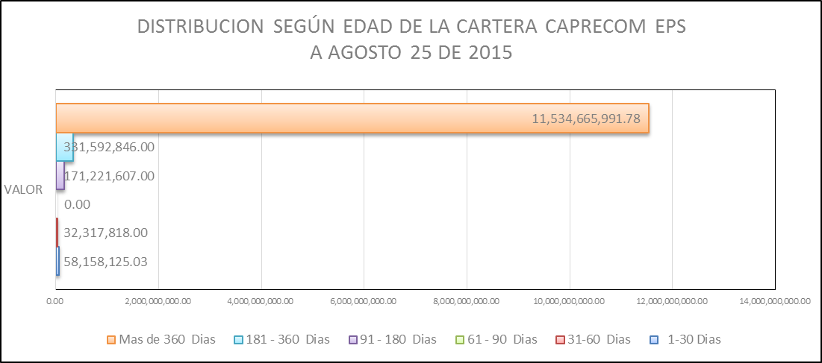

Tal como lo refleja la tabla anterior, el 95, 11% es el porcentaje más representativo y corresponde a la cartera con más de 60 días, y la menor es para la cartera entre 61 y 90 días, cuyo porcentaje es del 0% de los recursos adeudados totales.

De igual forma se establece que los prestadores con los cuales la EPS posee las carteras más representativas de acuerdo a la información aportada con corte a 25 de agosto de 2015, son los siguientes:

*Tabla 2. Estado de cartera EPSS CAPRECOM - IPS CARTERA MAS REPRESENTATIVA*

|  |  |
| --- | --- |
| NOMBRE PROVEEDOR | TOTAL |
| CAPRECOM-SAN ANDRES | 5,417,201,200.10 |
| IPS UNIVERSITARIA SERVICIO DE SALUD SAI | 1,546,618,035.00 |
| UNION TEMPORAL MISION VITAL-IPS HOSPITAL SAN ANDRES | 652,433,262.00 |
| INSTITUTO DE NEUROCIENCIAS | 368,556,044.00 |
| INSTITUTO NACIONAL DE CANCEROLOGIA | 332,863,014.71 |
| SALUD INTERGLOBAL IPS SAS | 307,153,022.00 |
| CLINICA GENERAL DEL NORTE | 199,293,311.00 |
| DROGUERIA RUTH | 188,523,355.00 |
| QUIMIOSALUD LTDA | 173,717,124.00 |
| CLINICA ATENAS IPS LTDA | 166,469,887.00 |
| FUNDACION CLINICA UNIVERSITARIA SAN JUAN DE DIOS IPS | 158,080,886.00 |
| CLINICA DE LA COSTA LTDA-SAN ANDRES | 147,408,700.00 |
| CLINICA VIDA IPS SAI | 134,861,852.00 |
| ESE HOSPITAL UNIVERSITARIO DEL CARIBE SAI | 131,771,070.00 |
| AMBULANCIAS AEREAS DE COLOMBIA | 121,522,500.00 |
| CENTRO OFTALMOLOGICO LYND NEW BALL | 121,445,164.00 |
| CLINICA LAURA DANIELA S.A | 119,723,757.00 |

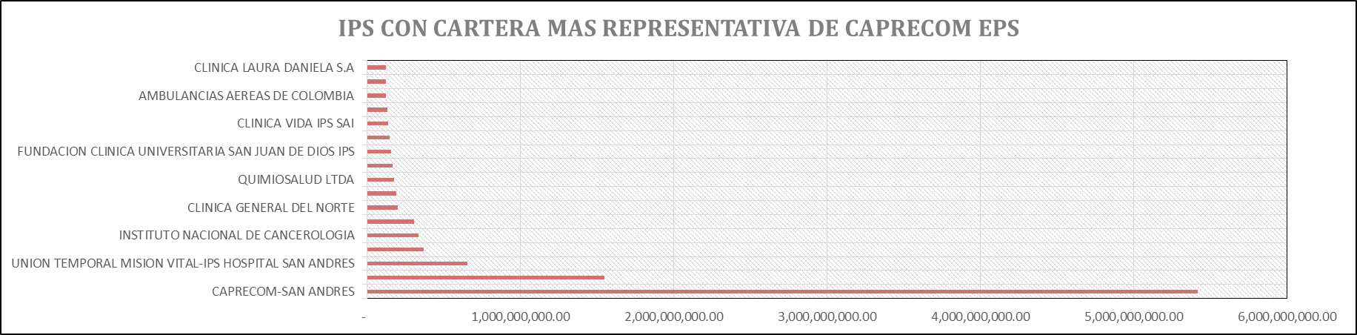

De acuerdo a la tabla y a la gráfica anterior, se observa que según lo reportado por la EPS, la IPS a la que más adeuda es la IPS CAPRECOM, seguida de la IPS Universitaria de Antioquia, Unión Temporal Misión Vital-IPS Hospital San Andrés, Instituto de Neurociencias e Instituto Nacional de Cancerología.

NUEVA EPS.

LA NUEVA EPS presentó la cartera con la red prestadora de servicios de baja, mediana y alta complejidad, con corte a 17 de julio de 2015, de cuentas correspondientes a mayo de 2011 a julio de 2015, la cual fue confrontada por la entregada por la IPS UNIVERSITARIA DE ANTIOQUIA, con corte a 30 de mayo de 2015.

|  |  |
| --- | --- |
| VALOR REPORTADO IPS | VALOR REPORTADO EPS |
| 9,407,668,457 | (-2,853,716,381.00) |

Así mismo, la NUEVA EPS, presentó la cartera con el Centro Oftalmológico Lyind New Ball, quien presta servicios de baja, mediana y alta complejidad, con corte a 17 de julio de 2015, la cual también se confrontó con la entregada por la IPS

|  |  |
| --- | --- |
| VALOR REPORTADO IPS | VALOR REPORTADO EPS |
| 1,002,618,210.00 | 172,810,847.00 |

Dicha EPS es con la que más se dificulta la entrega de la información, por lo cual los datos que aportan no son recientes y fueron entregados por la Zonal Norte ubicadas en la ciudad de Barranquilla en el mes de julio de 2015. En las posteriores visitas no ha sido reportada la información solicitada respecto a los estados de cartera.

SANITAS EPS.

La EPS presento en visita realizada el 10 de septiembre de 2015 el último archivo de estado de cartera con corte a la misma fecha en el cual se observa que el valor total adeudado con a los prestadores de la Isla de San Andrés es de $ 1,768,695,136.00, así:

| NOMBRE PROVEEDOR | FECHA RADIC. | Suma de 1 - 30 DIAS | Suma de 31 - 60 DIAS | Suma de 61 - 90 DIAS | Suma de > 90 DIAS |
| --- | --- | --- | --- | --- | --- |
| ALCIDES RAMIREZ JAMES | 9/7/2015 | 2,941,120 | - | - | - |
| ANA MARIA LEYVA SAS | 8/10/2015 | - | 27,719,111 | - | - |
| ARLEX QUEVEDO ORTIZ | 8/1/2015 | - | 164,011 | - | - |
| BETTY LEONICIA SUAREZ | 12/1/2014 | - | - | - | 24,000 |
| CAJA DE PREVISION SOCIAL DE COMUNICACIONES | 8/19/2015 | 72,824,811 | - | - | - |
| CENTRO DE FISIOTERAPIA INTEGRAL EU | 8/6/2015 | - | 17,650,124 | - | - |
| 9/4/2015 | 16,430,824 | - | - | - |
| CENTRO MEDICO INSULAR SAS | 9/8/2015 | 130,198,205 | - | - | - |
| CENTRO OFTALMOLOGICO LYND NEWBALL SAS | 8/4/2015 | - | 6,064,744 | - | - |
| 8/5/2015 | - | 65,960,113 | - | - |
| 9/7/2015 | 44,987,273 | - | - | - |
| DORA GORDON MARTINEZ | 9/4/2015 | 4,634,300 | - | - | - |
| ELVIRA MARGARITA DEL CARMEN ZAKZUK MARTINEZ | 8/1/2015 | - | (226,204) | - | - |
| 8/10/2015 | - | 5,452,000 | - | - |
| 9/7/2015 | 6,978,000 | - | - | - |
| FARMASANITAS SAS | 6/12/2015 | - | - | 24,161 | - |
| 6/19/2015 | - | - | 11,269,178 | - |
| 6/26/2015 | - | - | 30,417,462 | - |
| 7/3/2015 | - | - | 5,964,212 | - |
| 7/10/2015 | - | - | 29,463,078 | - |
| 7/17/2015 | - | 4,471,670 | - | - |
| 7/24/2015 | - | 20,352,687 | - | - |
| 7/31/2015 | - | 5,288,985 | - | - |
| 8/6/2015 | - | 29,701,349 | - | - |
| 8/10/2015 | - | 323,622 | - | - |
| 8/14/2015 | 8,872,048 | - | - | - |
| 8/21/2015 | 19,760,160 | - | - | - |
| 8/31/2015 | 33,344,213 | - | - | - |
| 9/3/2015 | 286,884 | - | - | - |
| 9/4/2015 | 33,045,287 | - | - | - |
| GUILLERMO NELSON FORBES | 8/10/2015 | - | 723,750 | - | - |
| 9/7/2015 | 1,418,550 | - | - | - |
| GUSTAVO ADOLFO URUETA PEREZ | 9/3/2015 | 11,406,355 | - | - | - |
| HUGO ALBERTO AROCHA BARROS | 9/7/2015 | 6,471,371 | - | - | - |
| IPS DE UNIVERSIDAD DE ANTIOQUIA IPS UNIVERSITARIA | 6/5/2015 | - | - | - | 317,300 |
| 6/12/2015 | - | - | 2,209,970 | - |
| 7/1/2015 | - | - | 317,300 | - |
| 7/6/2015 | - | - | 1,175,759 | - |
| 7/13/2015 | - | 1,855,729 | - | - |
| 8/3/2015 | - | 14,424,702 | - | - |
| 8/5/2015 | - | 12,608,604 | - | - |
| 8/6/2015 | - | 87,584,377 | - | - |
| 8/10/2015 | - | 1,069,903 | - | - |
| 8/11/2015 | 20,842,529 | - | - | - |
| 8/13/2015 | 116,594,628 | - | - | - |
| 8/14/2015 | 234,353,911 | - | - | - |
| 8/24/2015 | 105,168 | - | - | - |
| 9/1/2015 | 17,777,476 | - | - | - |
| 9/7/2015 | 176,762,019 | - | - | - |
| IPS OMALINA OWKIN DE GONZALEZ SAS | 8/10/2015 | - | 19,167,218 | - | - |
| 9/8/2015 | 21,475,255 | - | - | - |
| JIMENEZ WALTERS POMARE | 4/22/2015 | - | - | - | 81,100 |
| JORGE CAMILO ANGARITA STEPHENS | 8/1/2015 | - | (472,825) | - | - |
| 8/10/2015 | - | 5,622,480 | - | - |
| JOSE ANTONIO RODRIGUEZ ROBLES | 8/10/2015 | - | 3,769,612 | - | - |
| 9/7/2015 | 5,053,403 | - | - | - |
| MARTHA LUCIA ROJAS SALAZAR | 9/25/2010 | - | - | - | (7,180) |
| MAURA MARCELA DILBERT WATSON | 10/1/2012 | - | - | - | 311,904 |
| MAUREEN ELIZABETH HOOKER ONEILL | 9/7/2015 | 507,500 | - | - | - |
| OMALINA OWKIN GALLARDO | 12/1/2012 | - | - | - | (364,590) |
| ORLANDO JIMENEZ BERNARD | 9/4/2015 | 6,385,550 | - | - | - |
| QUIMIO SALUD LTDA | 8/3/2015 | - | 158,064 | - | - |
| ROBERTO ALFONSO GOMEZ PINEDO | 8/1/2015 | - | (771,338) | - | - |
| 8/11/2015 | 8,455,008 | - | - | - |
| SAMIR GERARDO FAKIH ELNESER | 9/7/2015 | 8,450,059 | - | - | - |
| SERVICIO MEDICO LIMITADA | 12/10/2014 | - | - | - | (106,771) |
| 8/3/2015 | - | 1,197,315 | - | - |
| 8/5/2015 | - | 60,384,410 | - | - |
| 8/11/2015 | 102,949,452 | - | - | - |
| 8/14/2015 | 26,025,383 | - | - | - |
| 9/1/2015 | 114,263 | - | - | - |
| 9/4/2015 | 120,572,080 | - | - | - |
| 9/9/2015 | 1,319,105 | - | - | - |
| SUGEY ELENA MARTINEZ ANGULO | 8/28/2015 | 468,300 | - | - | - |
| WARDEL LEO BOWIE MANUEL | 9/4/2015 | 8,626,750 | - | - | - |
| WILLIAM JOSE FAKIH SAID | 9/4/2015 | 26,916,800 | - | - | - |
| Total general |  | 1,297,354,040.00 | 390,244,213.00 | 80,841,120.00 | 255,763.00 |

De la tabla anterior, se observa que la cartera más representativa corresponde a la cartera entre 1 y de 30 días de radicación ($1.297,354,040.oo). A continuación se presenta el total adeudado por cada proveedor y se representa gráficamente:

|  |  |
| --- | --- |
|  |  |
| NOMBRE PROVEEDOR | TOTAL CARTERA |
| ALCIDES RAMIREZ JAMES | 2,941,120.00 |
| ANA MARIA LEYVA SAS | 27,719,111.00 |
| ARLEX QUEVEDO ORTIZ | 164,011.00 |
| BETTY LEONICIA SUAREZ | 24,000.00 |
| CAJA DE PREVISION SOCIAL DE COMUNICACIONES | 72,824,811.00 |
| CENTRO DE FISIOTERAPIA INTEGRAL EU | 34,080,948.00 |
| CENTRO MEDICO INSULAR SAS | 130,198,205.00 |
| CENTRO OFTALMOLOGICO LYND NEWBALL SAS | 117,012,130.00 |
| DORA GORDON MARTINEZ | 4,634,300.00 |
| ELVIRA MARGARITA DEL CARMEN ZAKZUK MARTINEZ | 12,203,796.00 |
| FARMASANITAS SAS | 232,584,996.00 |
| GUILLERMO NELSON FORBES | 2,142,300.00 |
| GUSTAVO ADOLFO URUETA PEREZ | 11,406,355.00 |
| HUGO ALBERTO AROCHA BARROS | 6,471,371.00 |
| IPS DE UNIVERSIDAD DE ANTIOQUIA IPS UNIVERSITARIA | 687,999,375.00 |
| IPS OMALINA OWKIN DE GONZALEZ SAS | 40,642,473.00 |
| JIMENEZ WALTERS POMARE | 81,100.00 |
| JORGE CAMILO ANGARITA STEPHENS | 5,149,655.00 |
| JOSE ANTONIO RODRIGUEZ ROBLES | 8,823,015.00 |
| MARTHA LUCIA ROJAS SALAZAR | (7,180.00) |
| MAURA MARCELA DILBERT WATSON | 311,904.00 |
| MAUREEN ELIZABETH HOOKER ONEILL | 507,500.00 |
| OMALINA OWKIN GALLARDO | (364,590.00) |
| ORLANDO JIMENEZ BERNARD | 6,385,550.00 |
| QUIMIO SALUD LTDA | 158,064.00 |
| ROBERTO ALFONSO GOMEZ PINEDO | 7,683,670.00 |
| SAMIR GERARDO FAKIH ELNESER | 8,450,059.00 |
| SERVICIO MEDICO LIMITADA | 312,455,237.00 |
| SUGEY ELENA MARTINEZ ANGULO | 468,300.00 |
| WARDEL LEO BOWIE MANUEL | 8,626,750.00 |
| WILLIAM JOSE FAKIH SAID | 26,916,800.00 |
| Total general | 1,768,695,136.00 |

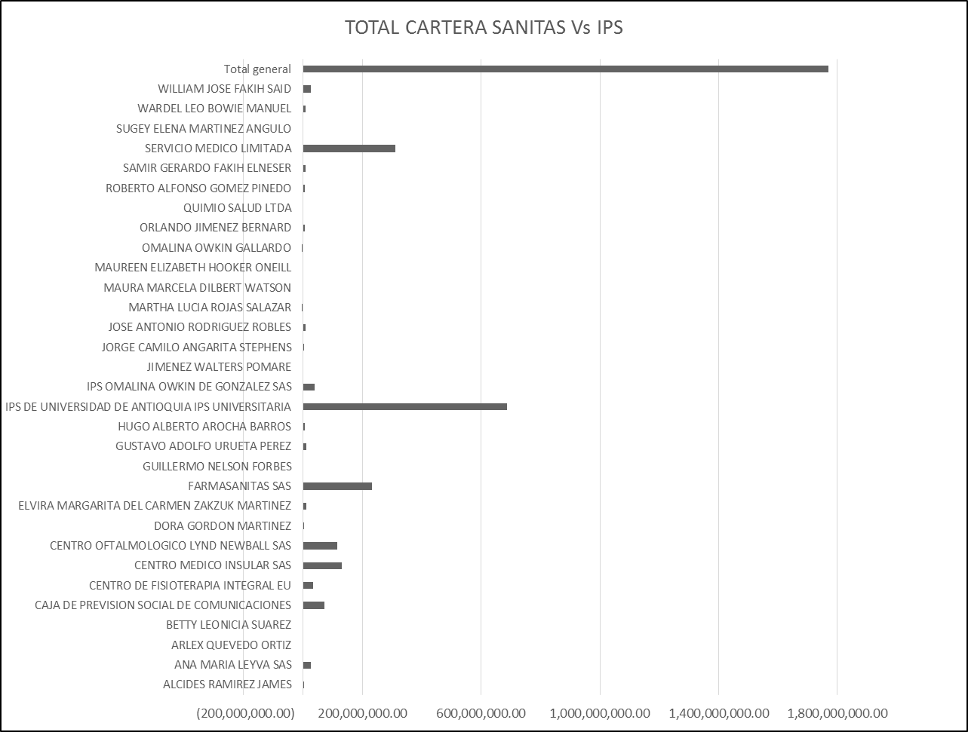

Las IPS con mayor cartera por parte de la EPS son IPS universitaria de Antioquia, Servicio Médico Limitada, y Farmasanitas. Adicionalmente, se observa que la cartera más representativa corresponde a la cartera entre 1 y de 30 días de radicación ($1,297,354,040.00), a continuación se consolida por edades.

|  |  |
| --- | --- |
| Edad Cartera | Valor |
| 1 a 30 Días | 1,297,354,040.00 |
| 30 a 60 Días | 390,244,213.00 |
| 60 a 90 Días | 80,841,120.00 |
| Más de 90 días | 255,763.00 |

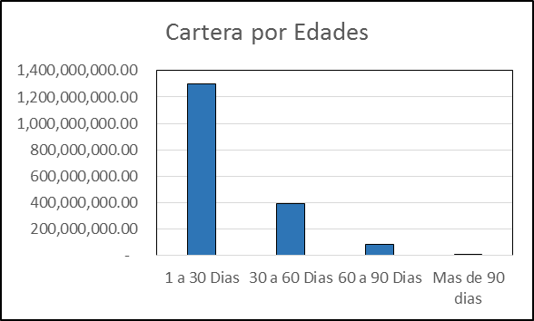

* ¿Cuál es el total de recursos, en pesos, destinados al régimen subsidiado con todas las fuentes. (SGP, Fosyga, rentas cedidas, recursos propios, etc.) distintos de gastos administrativos, son suficientes, que problemas que se tienen y posibles soluciones

Durante la vigencia 2015, el Ministerio de Salud ha publicado tres (3) matrices de asignación de recursos, las cuales son

|  |  |  |  |  |  |  |  |  |  |
| --- | --- | --- | --- | --- | --- | --- | --- | --- | --- |
| MONTO ESTIMADO DE RECURSOS AÑO 2015 - Matriz de octubre de 2014 | | | | | | | | | |
|  |  |  |  |  | ESTIMADO RECURSOS ESFUERZO PROPIO MUNICIPIO -2015 | | TOTAL RECURSOS ESFUERZO PROPIO DEPARTAMENTO - 2015 | |  |
| AFILIADOS BDUA (MAYOR ENERO - AGOSTO 2014) | UPC PROMEDIO PONDERADO ESTIMADA 2015 | COSTO TOTAL ESTIMADO ENERO -DICIEMBRE DE 2015 | SISTEMA GENERAL DE PARTICIPACIONES ESTIMADO (12/12) | RECURSOS ART 217 L100/93 ADMINISTRAN DIRECTAMENTE LAS CCF Y LEY 1438 DE 2011 | SIN SITUACIÓN DE FONDOS |  | SIN SITUACIÓN DE FONDOS | CON SITUACIÓN DE FONDOS | FOSYGA Y PGN ENERO-DICIEMBRE 2015 |
| 18.506,00 | 754.767,11 | 13.967.720.101,00 | 3.991.573.223,00 | - | 401.345.323,00 | - | 21.428.830,00 | 2.171.425.026,00 | 7.381.947.699,00 |

|  |  |  |  |  |  |  |  |  |  |  |
| --- | --- | --- | --- | --- | --- | --- | --- | --- | --- | --- |
| MONTO ESTIMADO DE RECURSOS AÑO 2015 - Matriz Febrero de 2015 | | | | | | | | | | |
|  |  |  |  |  | ESTIMADO RECURSOS ESFUERZO PROPIO MUNICIPIO -2015 | | TOTAL RECURSOS ESFUERZO PROPIO DEPARTAMENTO - 2015 | |  |
| AFILIADOS BDUA (MAYOR ENERO - AGOSTO 2014) | UPC PROMEDIO PONDERADO ESTIMADA 2015 | COSTO TOTAL ESTIMADO ENERO -DICIEMBRE DE 2015 | SISTEMA GENERAL DE PARTICIPACIONES ESTIMADO (12/12) | RECURSOS ART 217 L100/93 ADMINISTRAN DIRECTAMENTE LAS CCF Y LEY 1438 DE 2011 | SIN SITUACIÓN DE FONDOS |  | SIN SITUACIÓN DE FONDOS | CON SITUACIÓN DE FONDOS | FOSYGA Y PGN ENERO-DICIEMBRE 2015 |
| 17025 | 799.721,10 | 13.615.251.796,00 | 4.182.732.384,00 | - | 401.345.323,00 | - | 21.428.830,00 | 2.171.425.026,00 | 6.838.320.233,00 |

|  |  |  |  |  |  |  |  |  |  |
| --- | --- | --- | --- | --- | --- | --- | --- | --- | --- |
| MONTO ESTIMADO DE RECURSOS AÑO 2015 – AGOSTO DE 2015 | | | | | | | | | |
|  |  |  |  |  | ESTIMADO RECURSOS ESFUERZO PROPIO MUNICIPIO -2015 | | TOTAL RECURSOS ESFUERZO PROPIO DEPARTAMENTO - 2015 | |  |
| AFILIADOS BDUA (MAYOR ENERO - JULIO DE 2015) | UPC PROMEDIO PONDERADO 2015 | COSTO TOTAL ESTIMADO ENERO -DICIEMBRE DE 2015 | SISTEMA GENERAL DE PARTICIPACIONES (12/12) CONPES 177 Y 179 | RECURSOS ART 217 L100/93 ADMINISTRAN DIRECTAMENTE LAS CCF | SIN SITUACIÓN DE FONDOS | CON SITUACIÓN DE FONDOS | SIN SITUACIÓN DE FONDOS | CON SITUACIÓN DE FONDOS | FOSYGA Y PGN ENERO-DICIEMBRE 2015 |
| 16.959 | 799.721,10 | 13.562.470.203 | 4.182.732.384 | - | 401.345.323 | - | 24.417.799,00 | 2.171.425.026,00 | 6.782.549.671,00 |

* ¿Que supervisan del régimen subsidiado, cada cuanto, que hacen con la información, esta sistematizada, que hacen con ella, cual es la relación con los organismos de control?

De acuerdo a las competencias, y en ejercicio de la función de inspección, vigilancia y control; durante la vigencia 2015 se está llevando a cabo el proceso de auditoría para el cumplimiento del seguimiento y control del aseguramiento de los afiliados, y el acceso oportuno y de calidad al plan de beneficios del régimen subsidiado en salud en el Departamento Archipiélago de San Andrés, providencia y santa catalina, de acuerdo a lo establecido en las normas vigentes, Ley 715 De 2001, Ley 1122 De 2007, Resolución 660 De 2008. Ley 1438 De 2011, Decreto 971 De 2011. Circular Externa 006 del 13 de diciembre de 2011 de la Superintendencia Nacional de Salud, entre otras, en lo que concierne a los procesos de afiliación, reporte de novedades, garantía del acceso a los servicios, red contratada para la prestación de los servicios de salud, suministro de medicamentos, pago a la red prestadora de servicios, satisfacción de los usuarios, oportunidad en la prestación de los servicios, prestación de servicios de promoción y prevención.

La información está consolidada en informes tanto físicos, como en archivos digitales y se reporta a la Superintendencia nacional de Salud, de acuerdo a su solicitud.

Prestación de los servicios

* ¿Cuáles son las principales dificultades que enfrenta la red de prestación de servicios?

El Departamento Archipiélago de San Andrés y Providencia enfrenta serias dificultades en su red de prestación de servicios fundamentalmente en lo que a oferta de servicios se refiere, teniendo en cuenta que solo existe una entidad de mediana complejidad que presta servicios de II nivel y algunos de III nivel y los servicios de alta complejidad son contratados en otras ciudades como Barranquilla, Medellín y Bogotá, y a esto se le suma la escasa oferta de servicios de transporte aéreo para estos pacientes que deben ser trasladados a dichas ciudades.

* ¿Existe información sobre la capacidad instalada de la oferta de servicios (ESE, IPS públicas y privadas)?, Que avances se hicieron en infraestructura, dotación y tecnología, recursos financieros y talento humano, contratos pendientes, trabajos por culminar. Cuál es el déficit que se tienen de infraestructura, tecnología, talento humano. Que metodología se usó para su cálculo?

La capacidad instalada de la oferta de servicios de salud se reporta o evidencia a través de la habilitación presentada y revisada por la Secretaria de Salud.

Adjuntamos cuadro de Servicios Habilitados por la IPS Universitaria Antioquia para las sedes de San Andrés y Providencia, donde se registran un total de 89 servicios habilitados, 12 camas para la sede de Providencia y 96 para la sede San Andrés. Archivo denominado Servicios Habilitados IPS Universitaria.

Con referencia al pago de personal médico y paramédico de la red departamental de salud del Departamento Archipiélago se encuentra según información brindada (no corroborada), que se encuentran a la fecha de hoy al día en pago de personal, presentándose, tanto el mes anterior como el presente, protestas por la demora en el cubrimiento de los salarios, que según información brindada, se cancelaron el día 16 de octubre, los correspondientes a lo laborado en el mes de septiembre, presentando una mora de 16 días. Lo que genero una protesta que permeo los medios de comunicación nacional.

* ¿Qué información tienen sobre el sistema de referencia, cual ha sido su análisis, medidas tomadas, dificultades?

La referencia y contrareferencia de la población vinculado pobre no asegurada se realiza en la unidad de prestación de servicios, en donde no se ha presentado dificultades en el proceso, toda vez que la cantidad de la población vinculada va en descenso por la misma política del SGSSS, en donde se busca la universalización y la afiliación de toda la población al SGSSS.

La referencia y contrareferencia presenta su manual de procesos y procedimientos y son adaptados partiendo de la normatividad vigente que rige el tema: Decreto 4747 de 2007, Resolución 3047 de 2008 y Resolución 4331 de 2012 del Ministerio de Salud y Protección Social.

Ahora bien el sistema de referencia y contrareferencia de las EPS que operan en el Departamento Archipiélago y de acuerdo con la información recaudada en las EPS por las visitas de Auditoria la red de servicios para las EPS que operan en San Andrés y Providencia, se adjunta en archivo denominado Red de Servicios de san Andrés. Cabe aclarar que la Red de las EPS Sanitas y Nueva EPS es mucho más extensa que la registrada en el cuadro, y es una red extendida por todo el país y de la cual no suministraron información.

La secretaria de Salud Departamental a través del proceso de auditoría al régimen subsidiado ha realizado visitas de seguimiento a la Red de Prestadores de Servicios en San Andrés y otras ciudades como Barranquilla, Bogotá y Medellín con el objeto de verificar las condiciones de prestación de servicios a los usuarios de San Andrés y Providencia.

Como se ha mencionado la dificultad más grande que tienen los usuarios es la falta de oferta de servicios en lo que corresponde al traslado de pacientes a las diferentes ciudades situación que se agrava en la Isla de Providencia y Santa Catalina donde esta situación es crítica.

* ¿Es suficiente la capacidad (técnica, infraestructura, tecnológica, recursos financieros y talento humano) de su red prestadora (ESE, IPS públicas y privadas) para la demanda de servicios de salud? ¿Por qué?

No es suficiente la capacidad instalada en el Archipiélago de San Andrés y Providencia, porque no se cuenta con todos los servicios que garanticen una cobertura integral del Plan Obligatorio de Salud – POS. Las entidades que se encuentran en la Isla tampoco tienen disponible la tecnología para la atención de los usuarios. En muchas ocasiones deben ser remitidos a otras ciudades o enviar las muestras para su análisis.

* Cartera, que se hizo, cuales planes de contingencia

La cartera esta explicada en el ITEM anterior denominado Aseguramiento.

De la cartera que tienen las EPS, se ha hecho vigilancia permanente y se ha solicitado el cumplimiento de los procesos de depuración y conciliación de la misma, para lo cual también se han realizado visitas a las Instituciones prestadores de servicios de salud que conforman la Red restadora de los servicios de baja, mediana y alta complejidad de las tres (3) EPS.

Se han realizado solicitudes de aclaración de la información entregada y se ha requerido por el saneamiento de la misma, de acuerdo a las diferencias encontradas entre lo reportado por la Entidad Promotora de Salud y las IPS, especialmente con la IPS universitaria de Antioquia, quienes a raíz de este llamamiento en este momento están adelantando conciliaciones de cartera con las distintas EPS.

* ¿Cuál es la cobertura en el municipio de los regímenes subsidiado y contributivo?
* ¿Cuál es la población pobre no afiliada, cuales son los problemas de afiliación, de cobertura, que planes se tienen para lograr coberturas, los avances, pendientes y las dificultades. Existen Indicadores de población pobre no afiliada (vinculados) como: recursos destinados a vinculados, déficit, etc.?
* ¿Cuáles son las Entidades Promotoras de Salud que operan en su territorio?, los usuarios las catalogan como buenas, regulares o malas con respecto a sus funciones, cuales son los resultados de satisfacción en cuanto al acceso a los servicios, cual es la cartera.
* ¿Cuál es el total de recursos, en pesos, destinados al régimen subsidiado con todas las fuentes. (SGP, Fosyga, rentas cedidas, recursos propios, etc.) distintos de gastos administrativos, son suficientes, que problemas que se tienen y posibles soluciones
* ¿Que supervisan del régimen subsidiado, cada cuanto, que hacen con la información, esta sistematizada, que hacen con ella, cual es la relación con los organismos de control?

Prestación de los servicios

* ¿Cuáles son las principales dificultades que enfrenta la red de prestación de servicios?
* ¿Existe información sobre la capacidad instalada de la oferta de servicios (ESE, IPS públicas y privadas)?, Que avances se hicieron en infraestructura, dotación y tecnología, recursos financieros y talento humano, contratos pendientes, trabajos por culminar. Cuál es el déficit que se tienen de infraestructura, tecnología, talento humano. Que metodología se usó para su cálculo?
* ¿Qué información tienen sobre el sistema de referencia, cual ha sido su análisis, medidas tomadas, dificultades?
* ¿Es suficiente la capacidad (técnica, infraestructura, tecnológica, recursos financieros y talento humano) de su red prestadora (ESE, IPS públicas y privadas) para la demanda de servicios de salud? ¿Por qué?
* Cartera, que se hizo, cuales planes de contingencia

Recursos FINANCIEROS

* ¿El fondo local de salud tiene constituidas las cuentas maestras (salud pública, prestación de servicios, aseguramiento, otras cuentas en salud)?

El ministerio mediante proceso en formato 1 aprobo y giro los recursos de salud publica, prestación de servicios, (aseguramiento ssf) para el Departamento de San Andres.

* ¿el plan financiero está aprobado (departamento y distrito)?

r/ el departamento cuenta con su plan financiero territorial por poblacion de salud aprobado por el ministerio de la proteccion social

* ¿el municipio tiene deudas pendientes, cuenta con un plan de saneamiento fiscal y financiero?

r/ el departamento presenta cartera para efectos de sanemiento financiero en los terminos de la circular 030 y auditoria sistematica para acuerdos de pagos y compromisos de pago mediante poder.

* ¿los recursos del esfuerzo propio territorial que destina a salud pública, régimen subsidiado y otros proyectos han sido girados oportunamente, dificultades, seguimiento?

r/ los recursos del lma son girados mensualmente teniendo en cuenta la normatividad y las fechas de pagos con la ley 971 10 dias habiles.

los recursos del esfuerzo propio para salud pública son programados en el plan de accion de salud pública.

* Qué proyectos ha desarrollado con los recursos de regalías y de otras fuentes, que avances ha tenido, que dificultades.

r/ la adquisicion de un equipo de rayos x fijo con destino al hospital departamental “amor de patria” y un equipo de rayos x movil con destino al hospital local de providencia, de acuerdo con las especificaciones y caracteristicas tecnicas contempladas en el anexo 1- especificaciones y ficha tecnica del proceso sab por subasta inversa presencial no. 012 de 2011. Se presentó por resolución para pago como vigencia expirada.